**Finanzas corporativas**

**El Aporte de Markowitz**

* La teoría de la cartera está basada en la necesidad de tomar en cuenta cómo la rentabilidad de cada instrumento financiero influencia y es influenciada (covaría) con los restantes.

Covarianza: te dice si se parecen mucho poco o nada

**SUPUESTOS**

* No hay costos de transacción en sentido amplio.
* Los activos financieros son divisibles.

(Si una acción sale 100 pesos y solo compro 3 pesos)

**Enfoque “Rentabilidad – Varianza”**

* **No saciedad:** un inversor racional buscará obtener el mayor retorno posible sobre una inversión. Sobre dos inversiones del mismo riesgo preferirá la que otorgue el mayor rendimiento. Quiero lo máximo posible
* **Aversión al riesgo**: un inversor requerirá mayores retornos sobre inversiones más riesgosas. A igualdad de rendimiento esperado preferirá la inversión de menor riesgo. Quiere lo mínimo posible.

**Medición del riesgo**

* Si se miden intervalos pequeños de rendimientos éstos tienen una distribución normal, y los parámetros que la definen completamente son la media y la desviación típica.

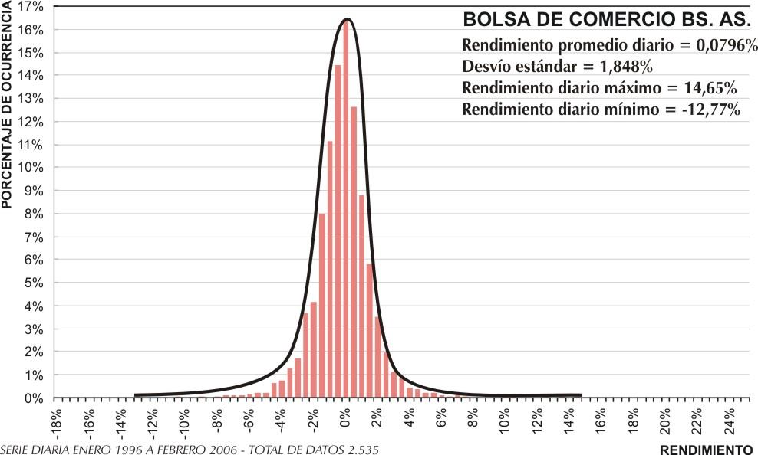

El rendimiento de las acciones son impredecibles pero tienen un rendiminento normal que se pueden definir en dos parámetro   
 Mas juntos estén menos riesgo habrá, mas disperso 🡪 mas riesgoso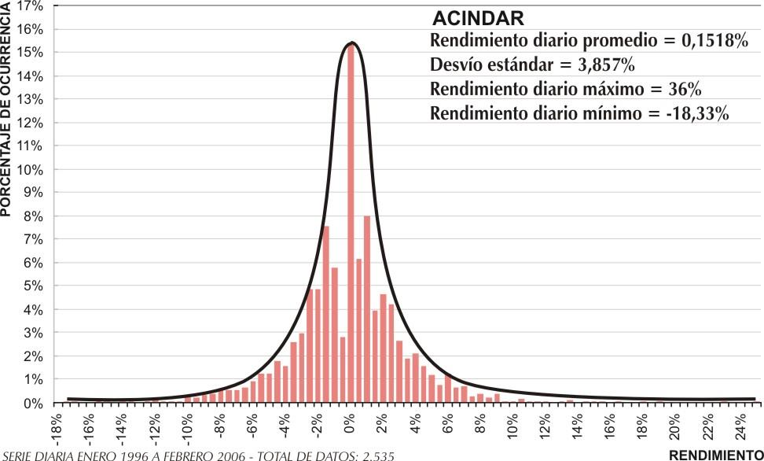

El rojo y el celeste tienen un desvio y rendimiento parecido

El negro seria lo mismo a poner la mitad de dinero en cada inversion

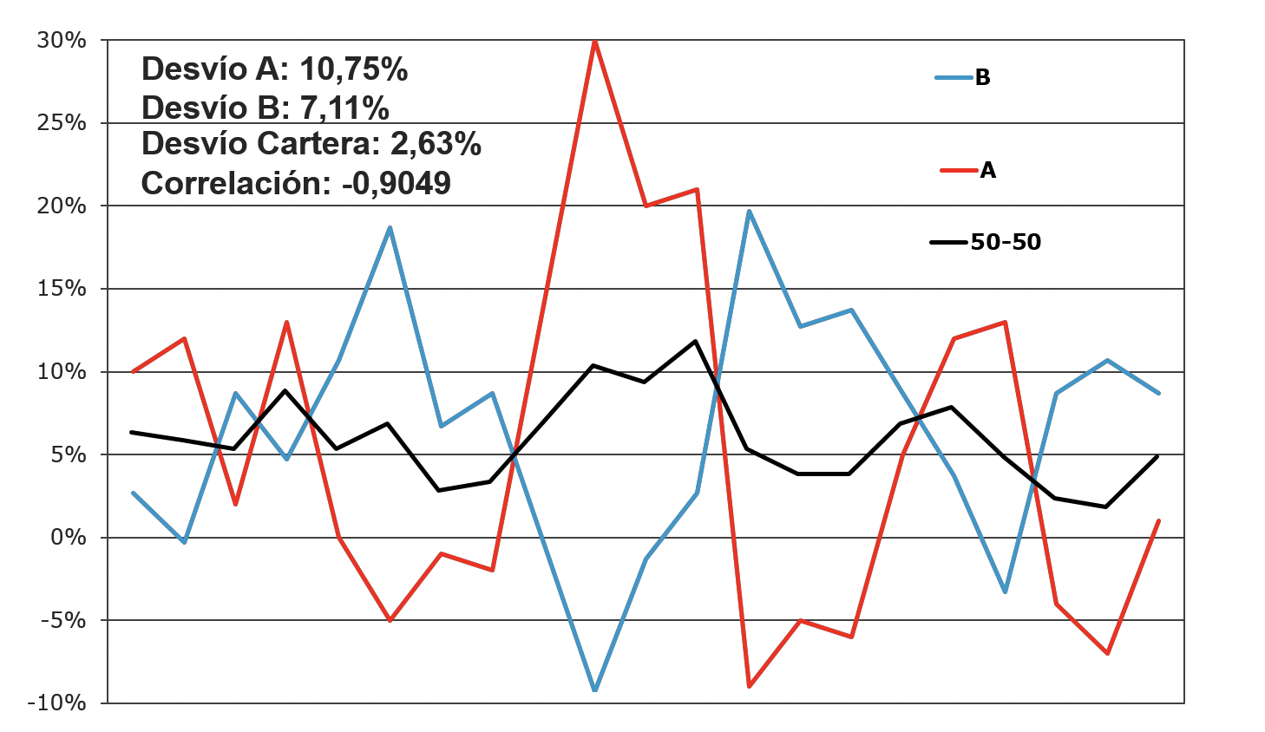

Entre mezclar acciones que se manejen de manera opuesta o similar, nos conviene la opuesta porque en promedio ganas mas y tenes menos riesgo

En este grafico a y b se comportan similar

Rho 🡪 1 mas similares son 🡪 nada diversificado

Rho 🡪-1 mas distintas son 🡪 todo diversificado

Rho 🡪 0 incorrelacion

Covarianza: mide lo mismo pero al no tener limites (1; -1) cuesta mas verlo

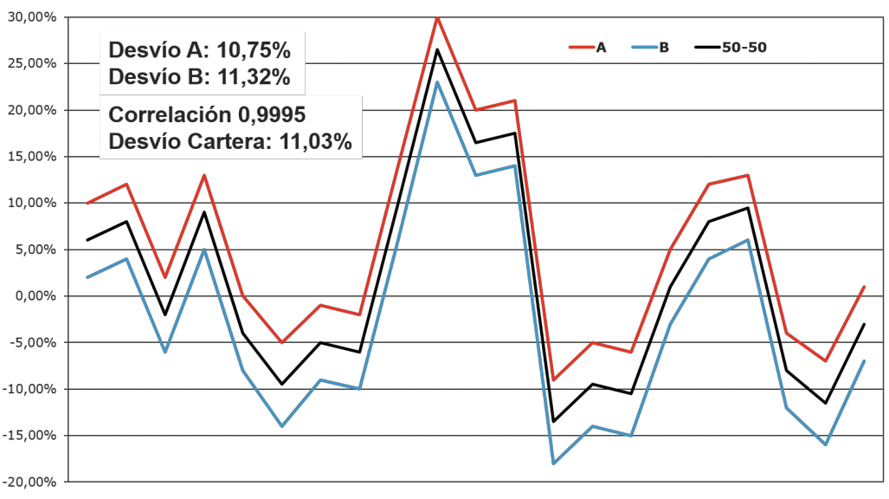

**Cartera de Acciones**

**RIESGO**: Posibilidad de obtener más de un resultado sobre una determinada inversión.

Ejemplo: Inversión 50% en A y 50% en B; rA 20%; rB 15%; desvíos 30% y 20%. Retorno esperado:

Formula en la carpeta

Riesgo: La medida de riesgo más utilizadas son la desviación típica y la varianza.

 

**Conclusión**

* El **rendimiento** de una cartera es el **promedio ponderado** de los rendimientos de los activos individuales, pero **el desvío no1**.
* Condición: si los activos no responden exactamente igual ante cualquier escenario planteado.
* El riesgo de una cartera depende no sólo de los desvíos individuales sino también de la manera en que COVARIAN entre sí.

**La COVARIANZA** mide la extensión en la cuál los retornos de dos activos se mueven juntos.



(1) Excepto cuando el coeficiente de correlación es igual a 1.

**Correlación.**

* El **COEFICIENTE DE CORRELACION** Estandariza la covarianza y da una perspectiva de la dirección de la relación existente entre dos o más variables. Varía entre 1 y -1

formula en carpeta

* El coeficiente de correlación negativo implica que es probable que cuando el rendimiento de una acción esté por encima de su promedio, el de la otra esté por debajo y viceversa.
* La varianza (riesgo) del portafolio será menor cuanto más cercano a -1 sea el coeficiente de correlación.

Coeficiente de Correlación

* Cuando los retornos son opuestos la **correlación es negativa** y si fueran siempre opuestos y con la misma intensidad sería igual a -1.

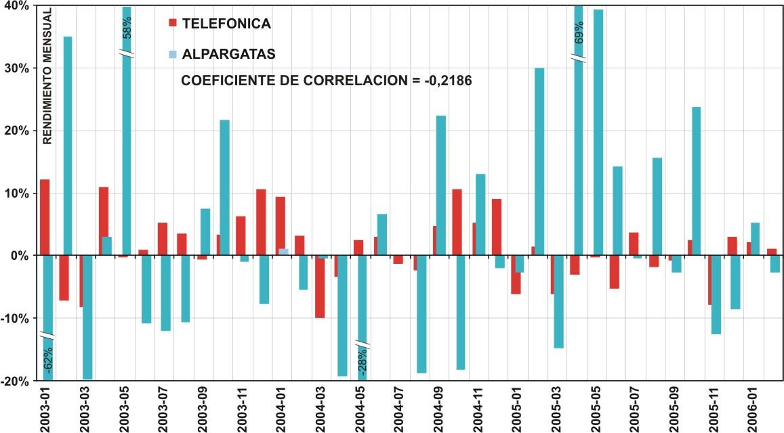

como pertenecen a distintos sectores la correlacion es negativa.

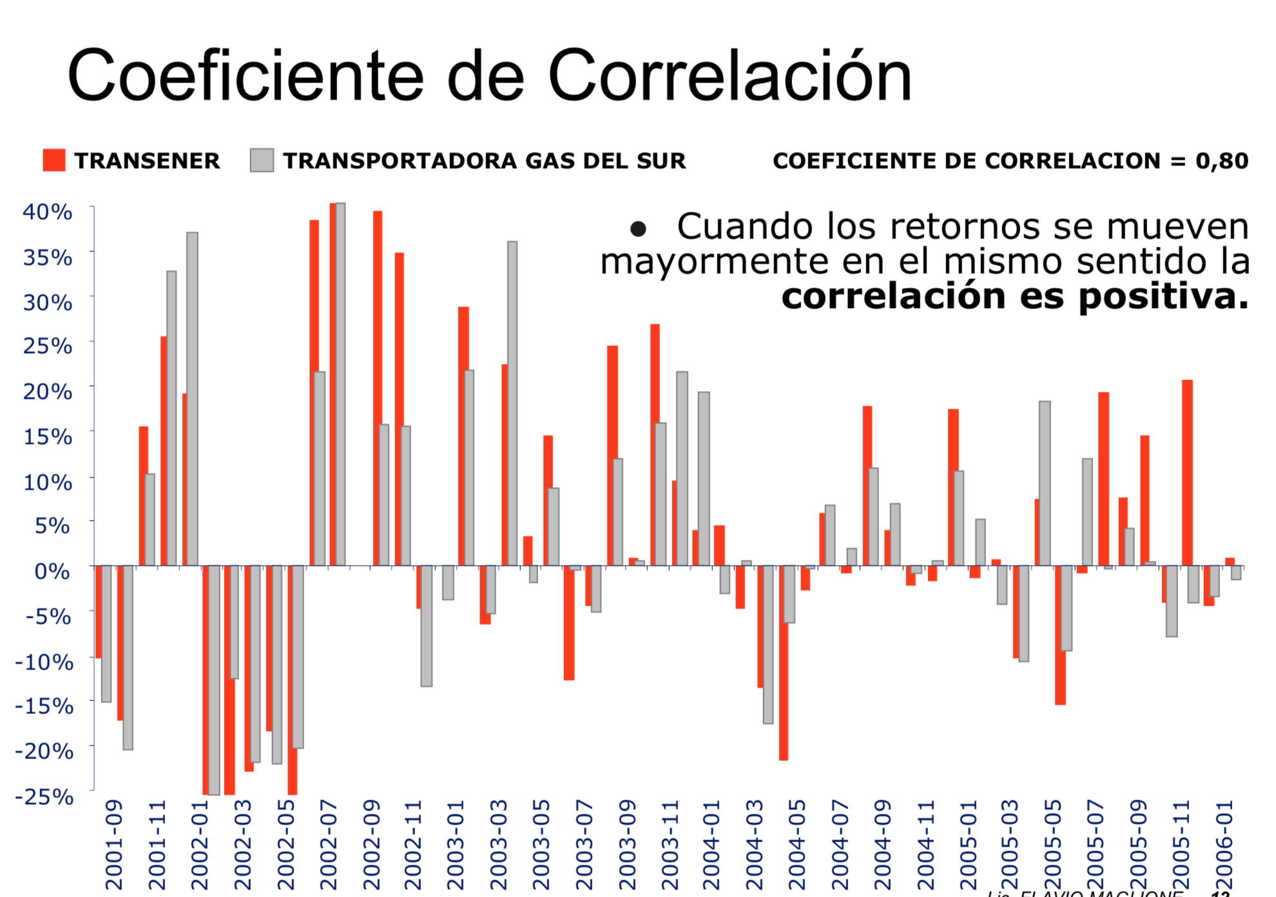

como son del mismos sector, la correlacion es positiva, se comportan parecido

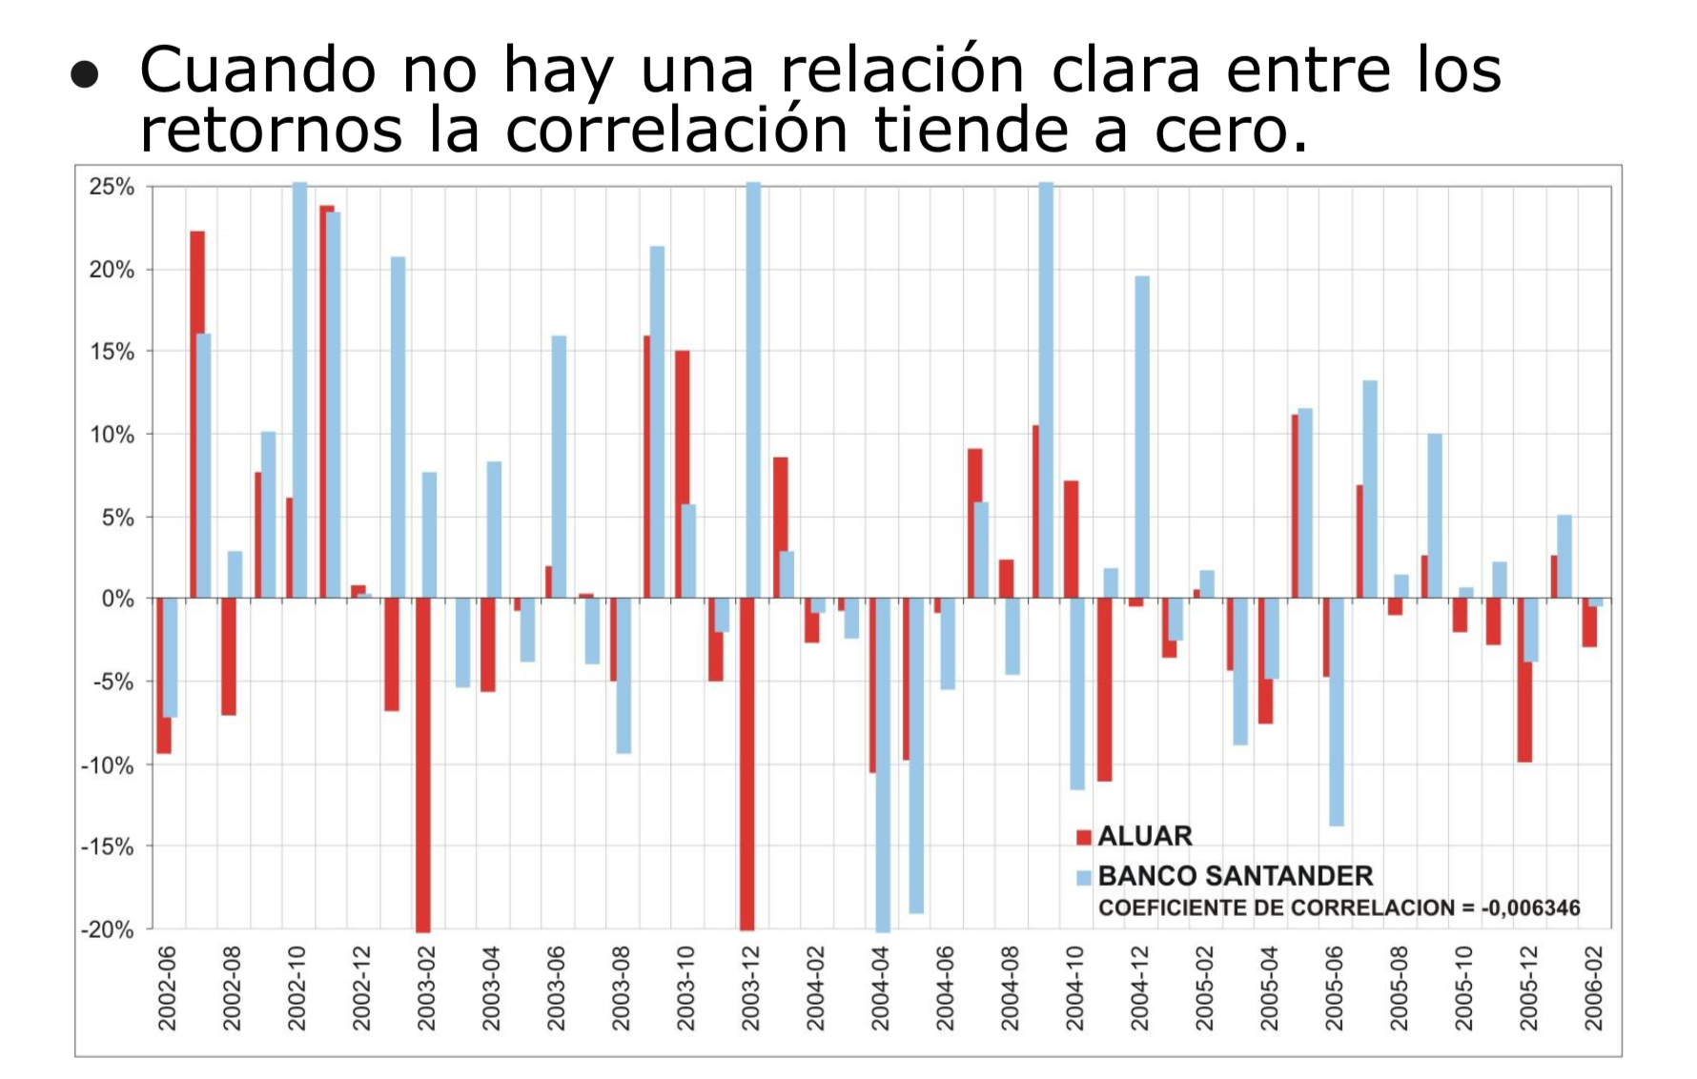

**Correlación Perfecta Positiva**

|  |  |  |
| --- | --- | --- |
|  | **Rend.** | **Desvío** |
| Acción A | 20% | 30% |
| Acción B | 15% | 20% |

* Si el coeficiente de correlación fuera igual a 1, el desvío del portafolio sería un promedio ponderado de los desvíos individuales de cada activo. **NO HAY DISMINUCION DEL RIESGO.**



dp = 0,3 x 0,5^2 + 0,2 x 0,5 = 0,25

es el promedio entre el 20 y 30 (desvíos promedios)

cualquier mezcla baja el riesgo salvo que la correlacion sea 0

Correlación perfecta positiva

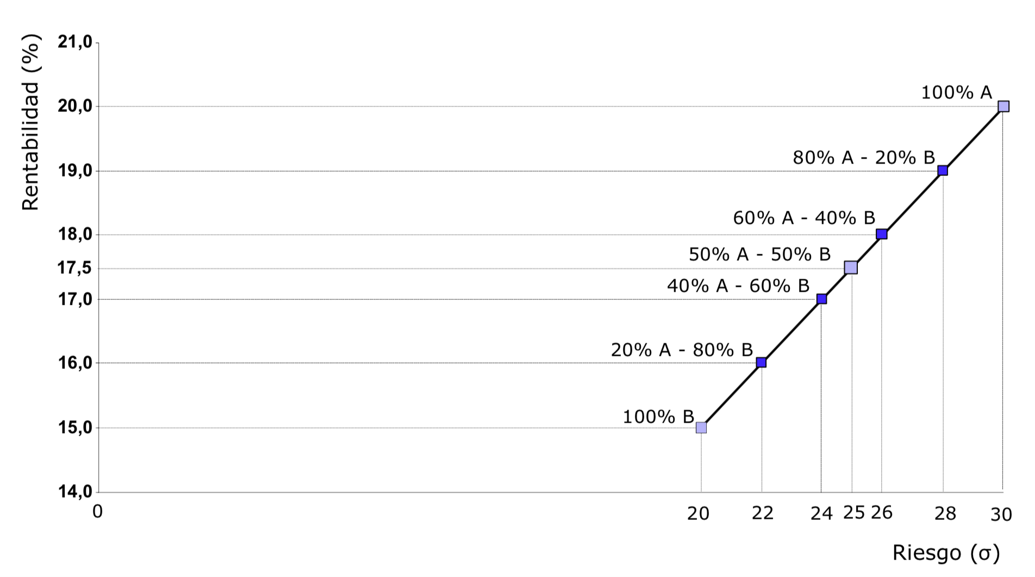

como la correlación es uno ninguna mezcla reduce el riesgo, ninguna opción sirve, o todas sirven por igual.

**Incorrelación**

* Si el coeficiente de correlación fuera igual a 0, el desvío del portafolio será, en este caso menor a los desvíos individuales de cada activo.

**HAY DISMINUCION DEL RIESGO.**



haciendo mezclas llegas a un punto que lógicamente es mejor, porque

1. rinde mas y tiene menos riesgo
2. rinde igual y tiene menos riesgo
3. tiene el mismo riesgo y rinde mas

las naranjas no sirven, son ineficientes, porque hay otras que al mismo riesgo tienen mayor rendimiento

las azules son eficientes van subiendo el rendimiento pero bajando el riesgo.

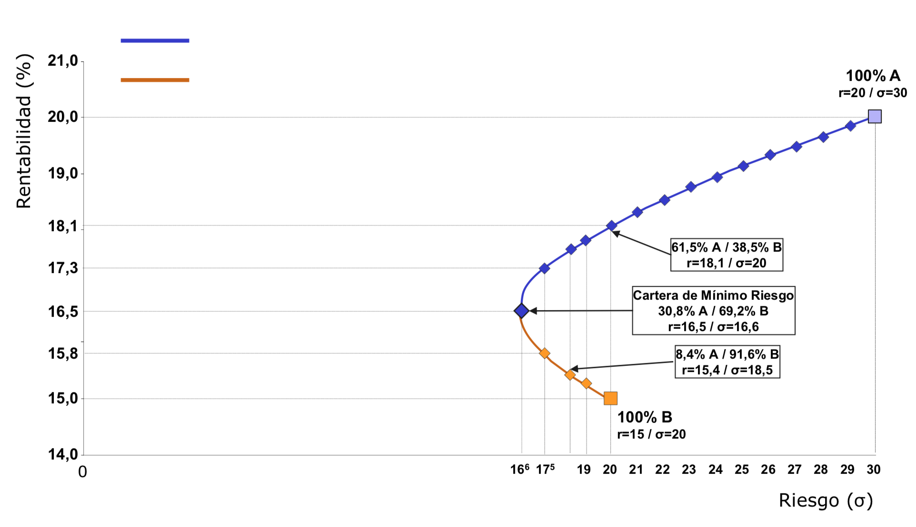

Correlación Perfecta Negativa

* Si el coeficiente de correlación fuera igual a -1, el desvío del portafolio podría llegar a ser igual a cero. **HAY DISMINUCION DEL RIESGO.**
* Es ireal porque no hay dos activos con correlacion -1 pero en la teoría quedaría asi

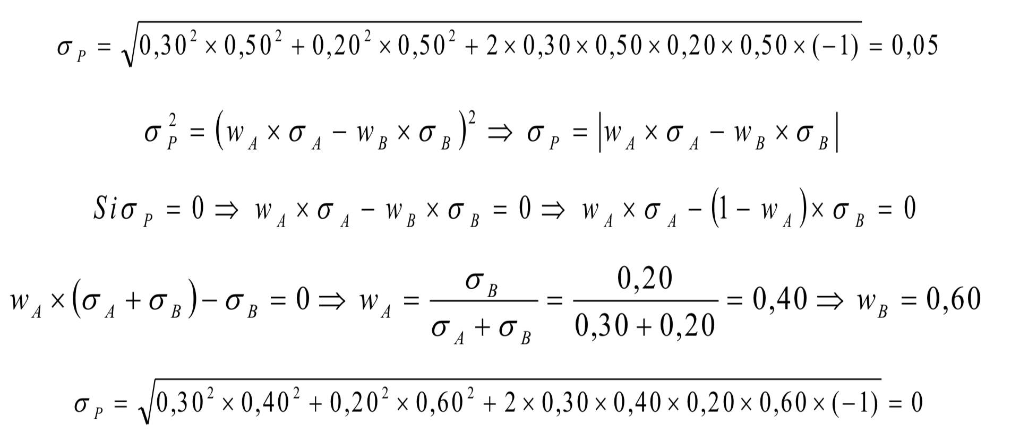

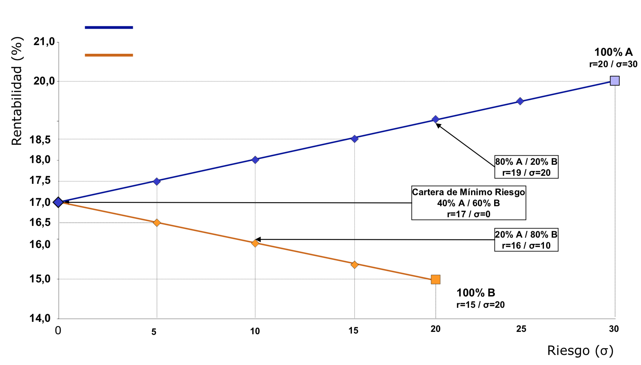

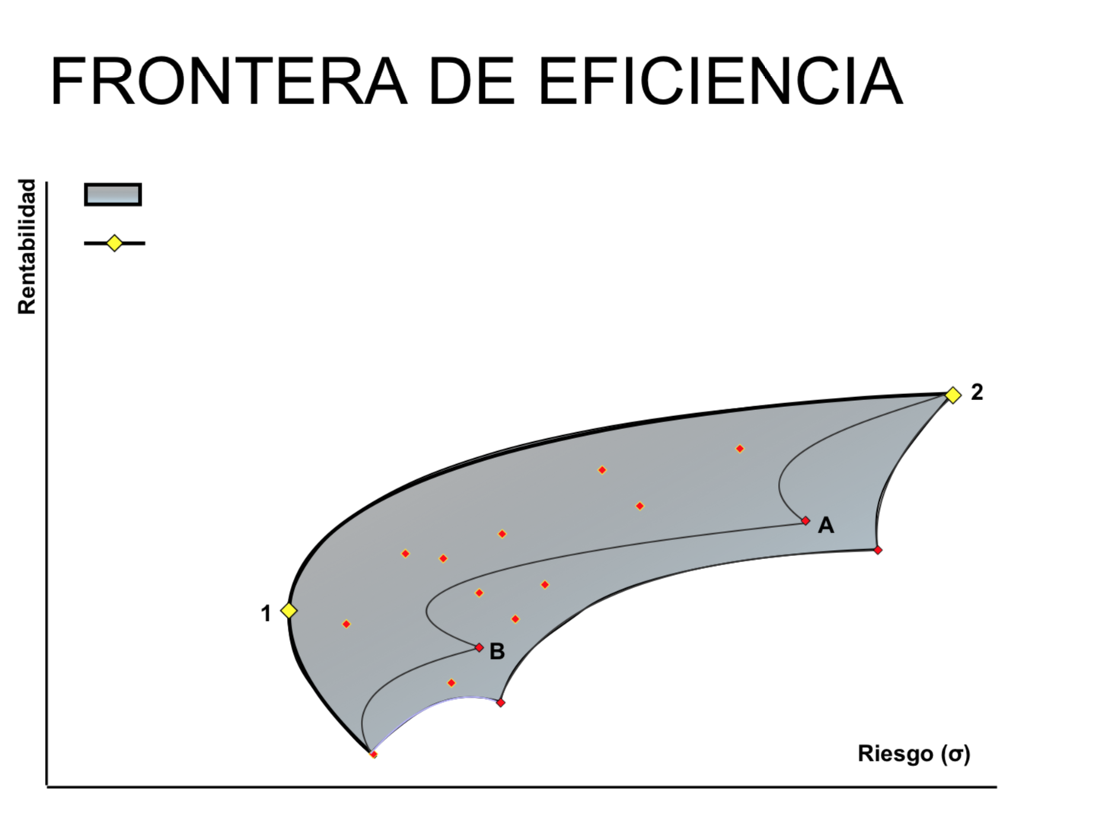

siempre me paro en la frontera superior de la isla

APLICACIÓN PRACTICA

* El modelo de Markowitz indica lo que deberían hacer los agentes económicos racionales en un mundo con incertidumbre para administrar sus portafolios de la mejor manera posible.
* **EN LA TEORIA**Adoptar el portafolio que se ubica en la frontera de eficiencia.
* **EN LA PRACTICA** Ante la existencia de costos de transacción, administrar portafolios cambiando sus proporciones para quedar lo más cerca posible de la frontera de eficiencia.

**El Aporte de Tobin**

* En 1958, J. Tobin amplia el modelo de Markowitz.
* Incorpora el **Activo Libre de Riesgo** Teorema de la separación.
* Agrega el supuesto de **Expectativas Homogéneas.**
* Crea una nueva frontera eficiente, la **Capital Allocation Line** (CAL).

**Activo Libre de Riesgo**

* Activo con un rendimiento totalmente seguro.
* **Los T-bill (Bonos del Tesoro Norteamericano)** son la inversión más segura que pueda realizarse.
* No hay riesgo de insolvencia.
* No hay riesgo de reinversión.
* Conservan el riesgo de la inflación.
* Rendimiento de los T-bills

Rf= risk free

**Capital Allocation Line (CAL).**

* **Supuesto adicional.**
  + Los agentes económicos exhiben **expectativas homogéneas**.
    - Existen sub-mercados que muestran cierto consenso de expectativas.
    - Los especialistas presentan una gran concentración de información compartida evidente.
* **Consecuencia** 
  + Todos los agentes económicos tienen la **misma frontera de eficiencia.**

**Portafolios Compuestos**

* Inversión en un activo riesgoso y otro libre de riesgo1.
  + Datos rA=20% σA=30% rf=5% σrf=0%
  + Inversión en A $25.000 y en bonos del tesoro $75.000

Wa= 0,25 wrf=0,75

***rP* *wA* x *rA* *wrf*  x *rf****wA* x *rA* 1*wA* x *rf*

*rP* *wA* x *rA* *rf*  *wA* x *rf* ***rf*  *wA* x (*rA**rf*)**

Premio por correr riesgo

rp = 0,05 + 0,25 x (0,20 – 0,05) = 0,0875



como σrf = 0

σ2=σ2 a x w2a 🡪 **σp= σa x Wa**

σp= 0,30 x 0,25 = 0,075 = 7,5%

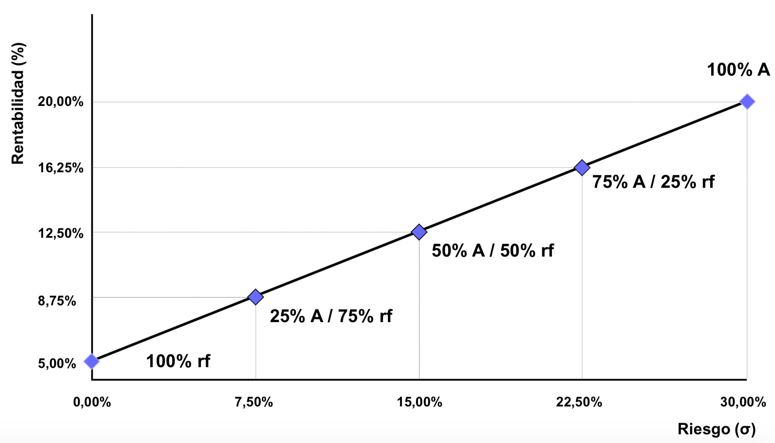

Inversión en un **portafolio riesgoso** y un **activo libre de riesgo1**.

* Datos rA=20% σA=30% rB=15% σB=20% rf=5% σrf=0% ρA-B=0,25
* Inversión: wA=0,35 wB=0,25 wrf=0,40

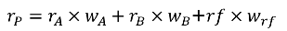 **= 0,1275**  

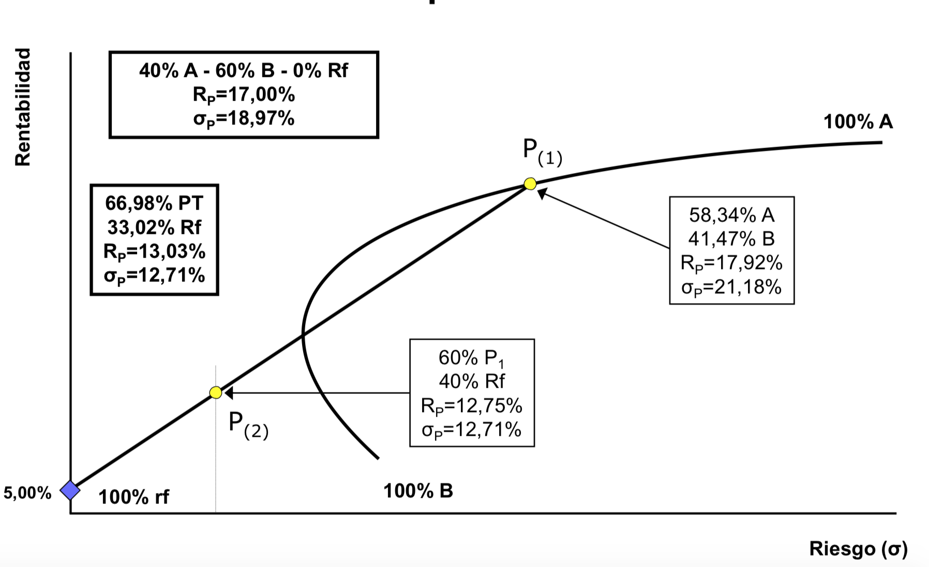

**Portafolio de tangencia** = donde choca

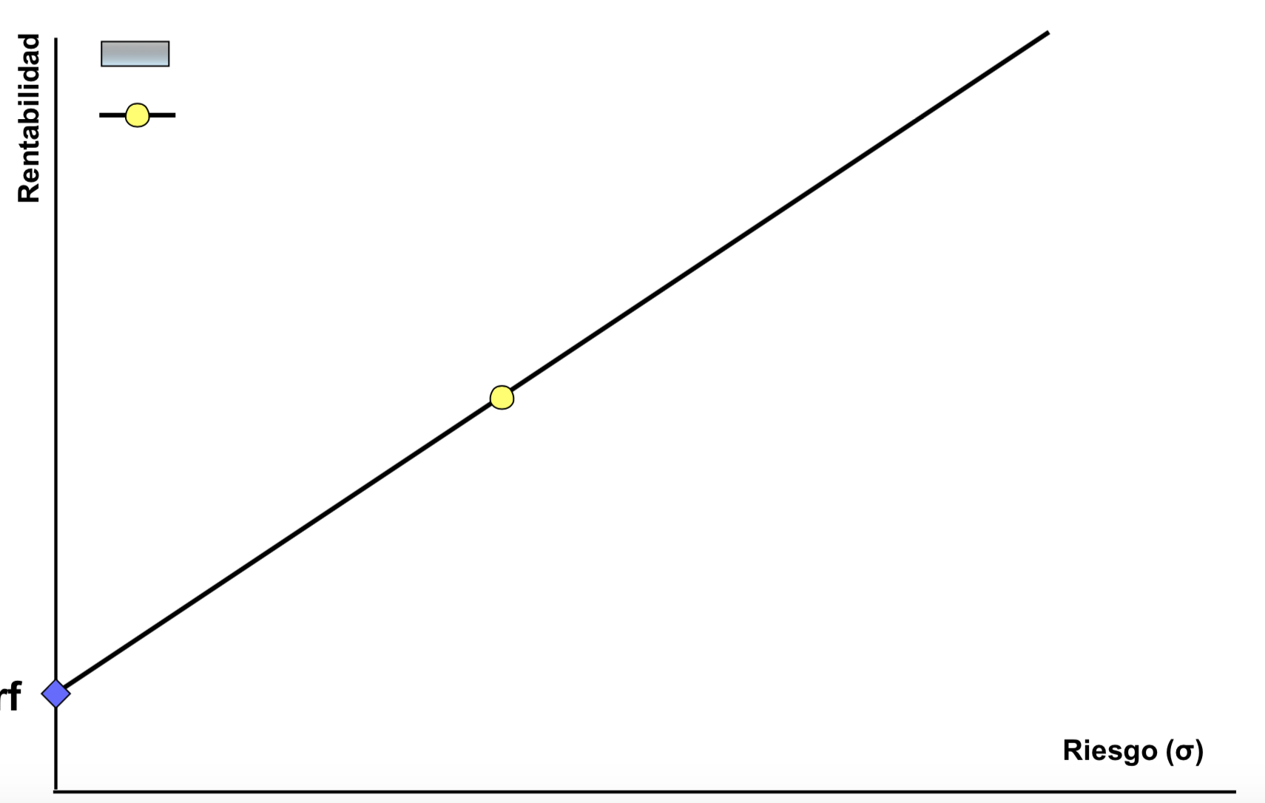

**Teorema de la Separación.**

* **Existe una sola frontera eficiente**.
  + Pasa por el **Activo Libre de Riesgo** (rf) y un portafolio Markoviano especial, llamado **Portafolio de Tangencia** (PT).
* Separación de las Decisiones.
  + **Decisión Colectiva**: determinación del Portafolio de Tangencia.
  + **Decisión Individual**: determinación de la proporción a invertir en rf y PT de acuerdo al grado de aversión al riesgo.

**Capital Allocation Line (CAL)**

La nueva frontera de eficiencia responde a una ecuación lineal.

CAL

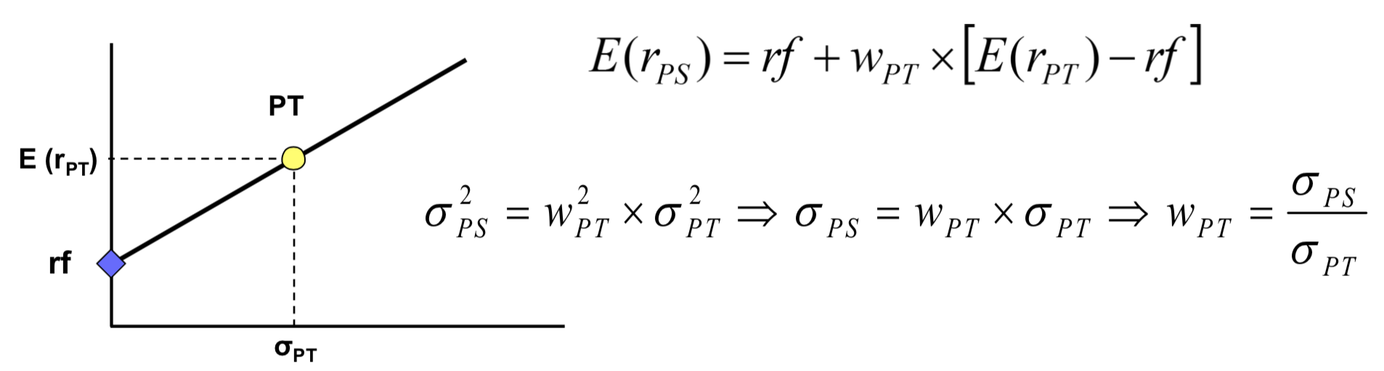

La diferencia ente E y rf es la prima de riesgo

ECUACION DE LA CAL

**E(r ps) = rf + σps/σpt x (E(r pt)- rf)**

**El Aporte de Sharpe.**

* En 1964 W. Sharpe vuelve a ampliar el modelo de Markowitz y Tobin, superando la última de sus limitaciones:
* Incorpora el Portafolio de Mercado.
* Agrega dos supuestos:
  + Se puede tomar y colocar fondos a la tasa libre de riesgo.
  + El mercado está en equilibrio.
* A partir de la CAL obtiene la CML y de ésta deriva la SML.

Portafolio de tangencia= portafolio de mercado.

**Portafolio de mercado**

* Reemplazando al Portafolio de Tangencia por el Portafolio de mercado, se eliminia el problema del excesivo nro. de inputs.

Restricción operativa:

* + Costos transaccionales y diponibilidad de los activos.

En la práctica hay dos opciones:

* + Se replica un índice de mercado (S&P 500, MERVAL, BOVESPA, FT100, etc.)
  + Se adopta una posición long en dicho índice que se negocia a precio spot y al mismo tiempo se contrata una posición short con vencimiento futuro.

**CAPITAL MARKET LINE CML**

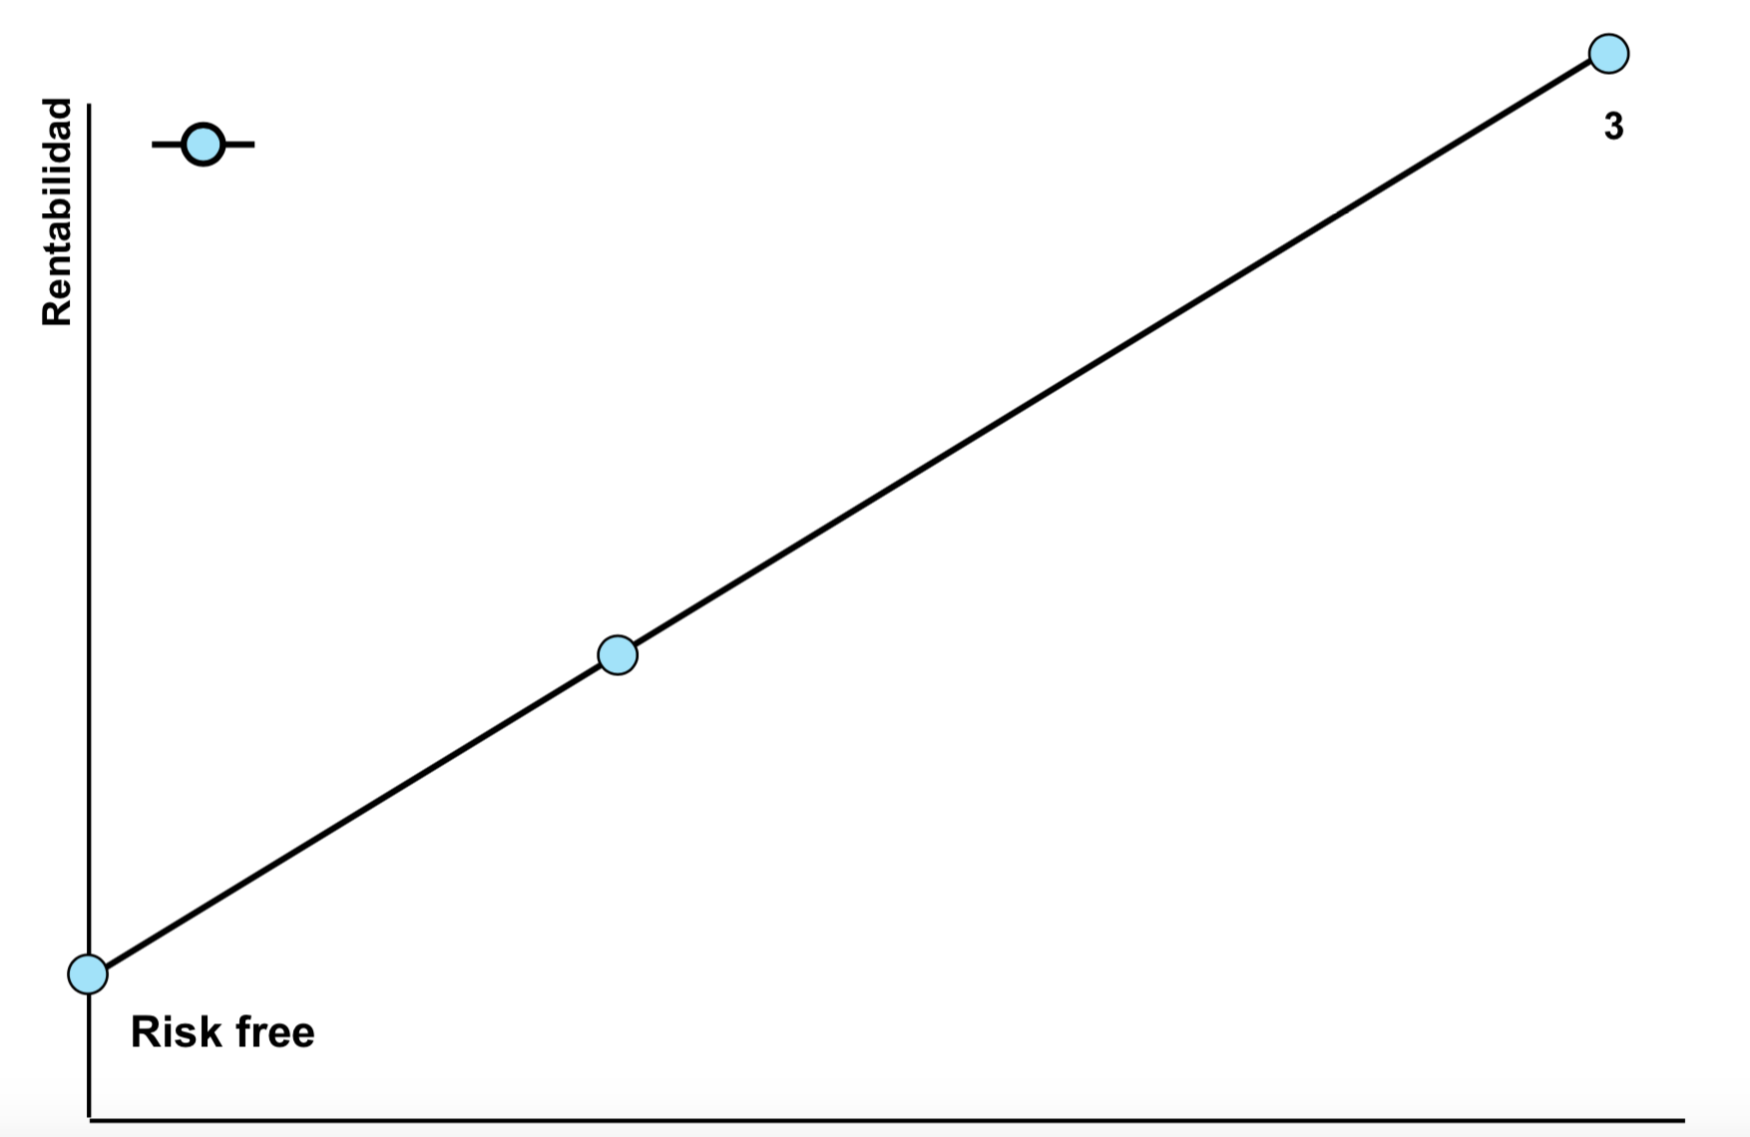

PUNTO DE MERCADO

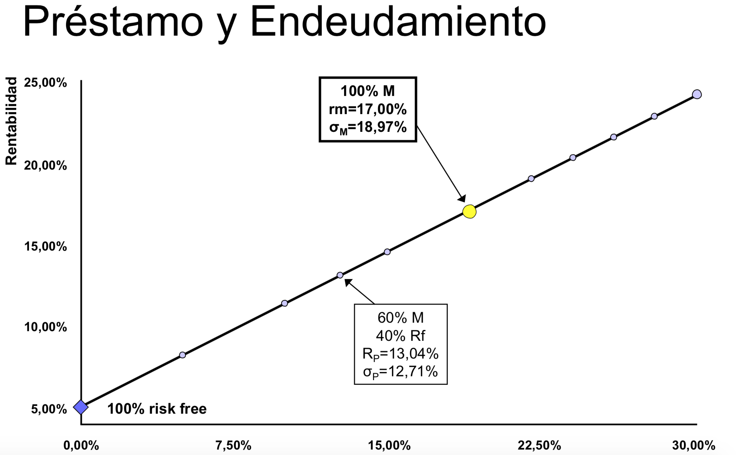

RIESGO

Hasta el punto amarillo estoy prestando dinero al tesoro de usa – inversion a tasa libre de riesgo

En el punto amarillo invierto el 100% y no presto nada

Después del punto amarillo me empiezo a endeudar, me financio. – financiación a tasa libre de riesgo

**Capital Market Line (CML).**

* La nueva frontera eficiente es lineal y pasa por dos puntos (rf y M) que son independientes del programa de cálculo de Markowitz.

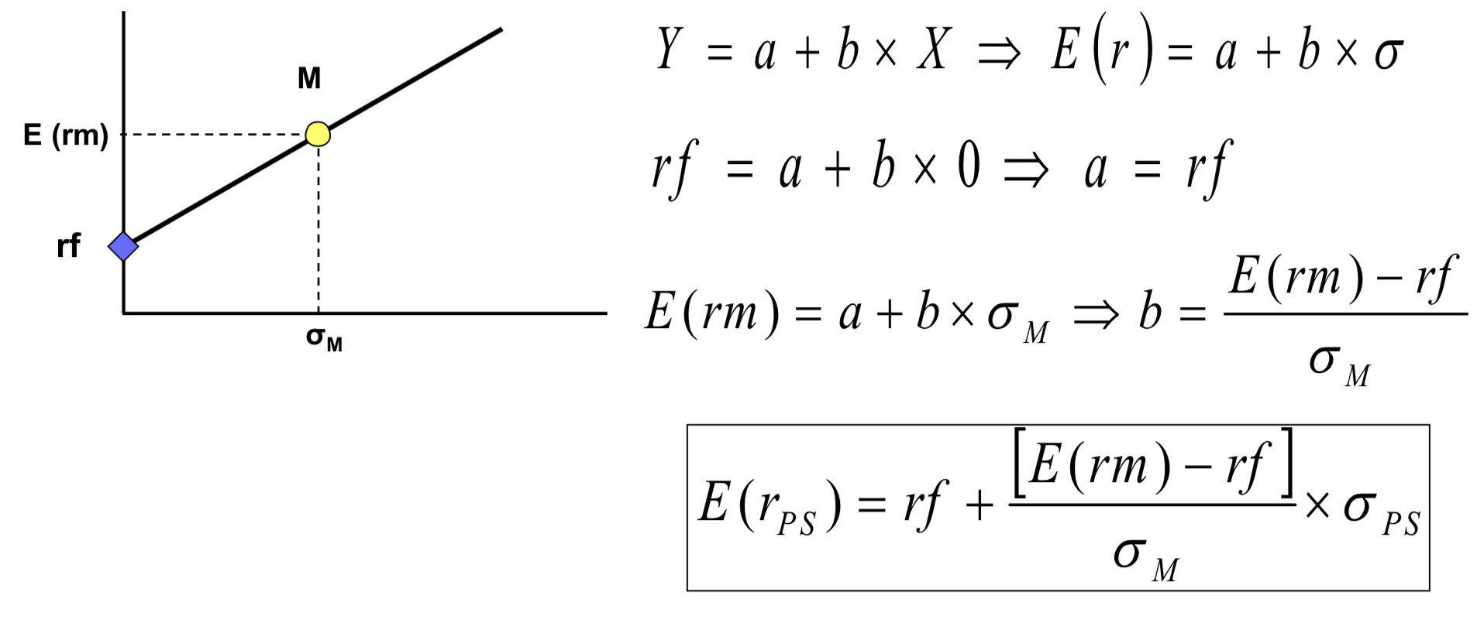

Muevo el σm abajo del σps

Limites para la diversificación

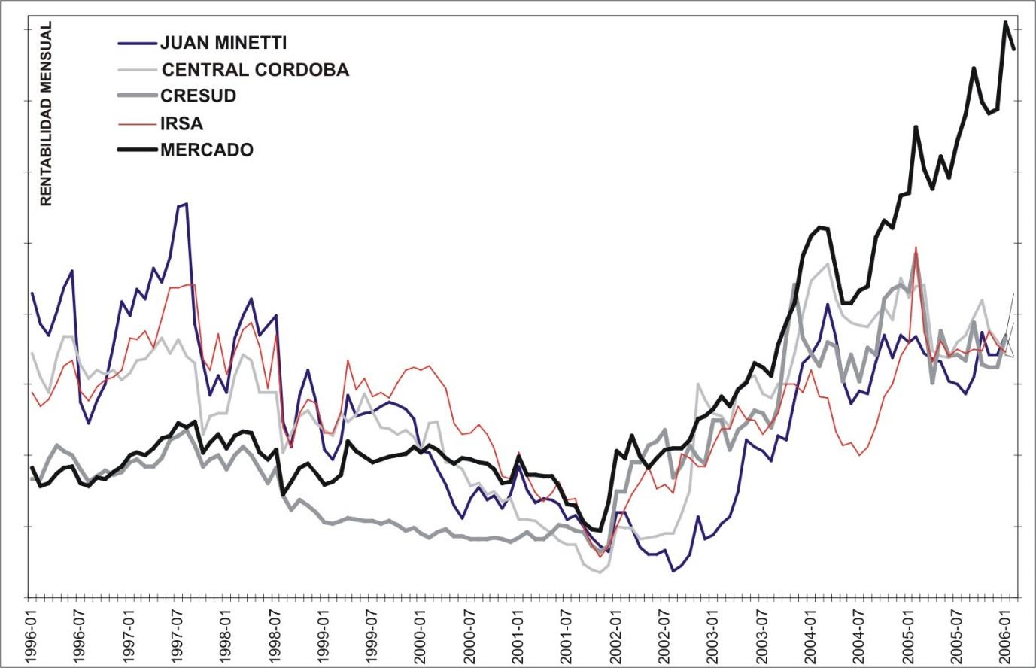

en general todas las acciones siguen al mercado, suelen estar correlacionadas en forma positiva.

El grado de diversificación **dependerá** en gran medida de

la **cantidad de activos** que se incluyan en la cartera.

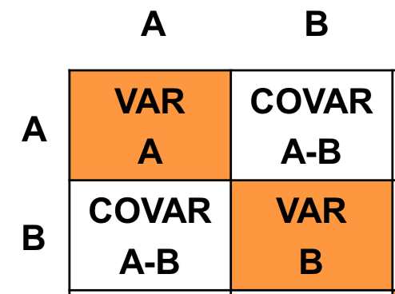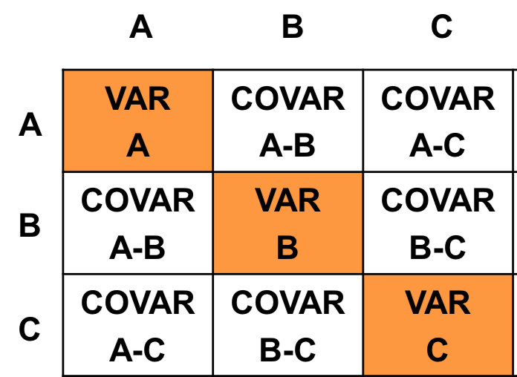

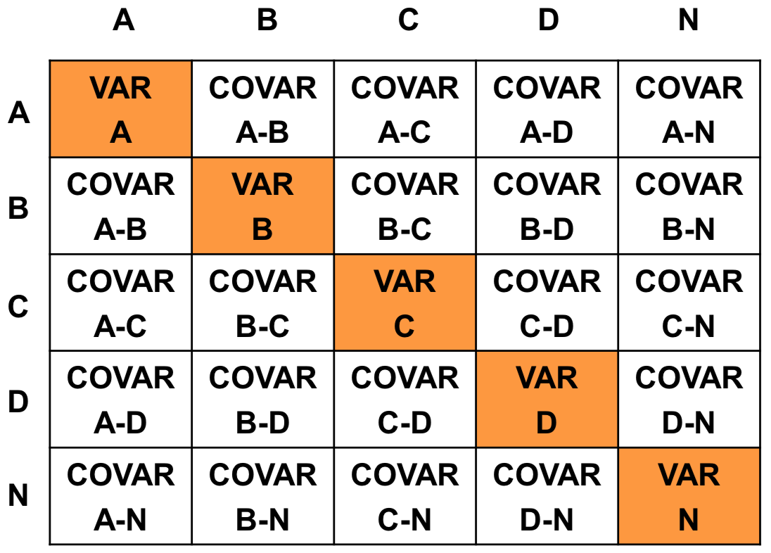

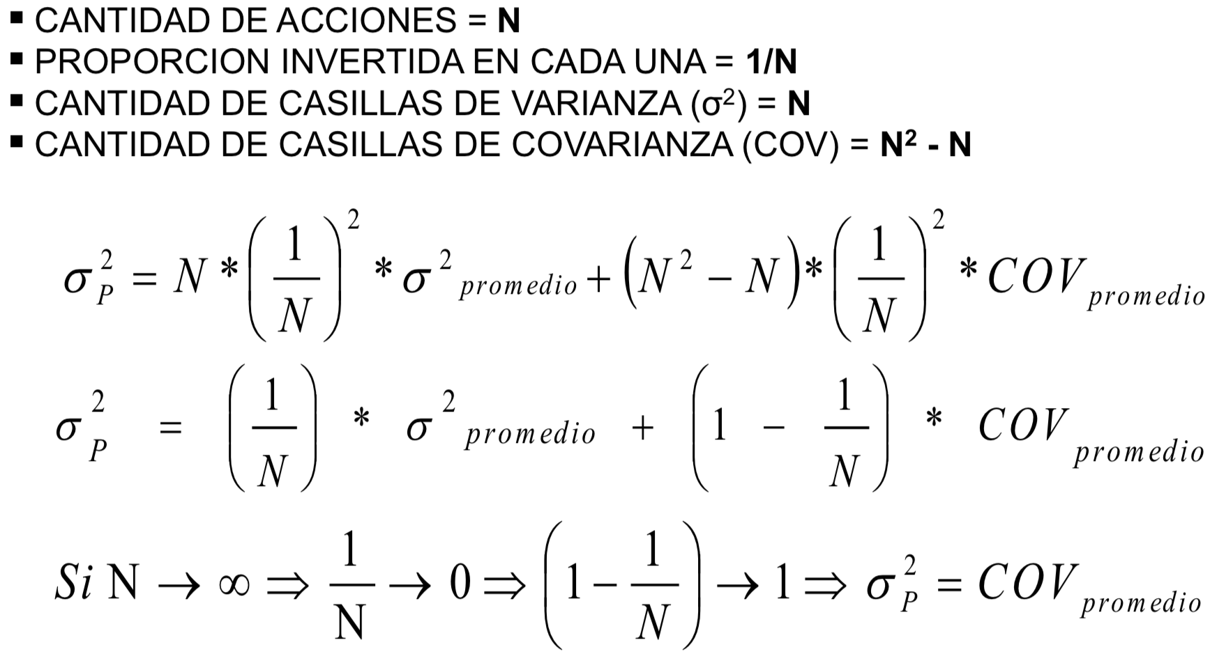

* La red de covarianzas positivas que ligan a la mayor parte de las acciones fijan el límite a los beneficios de la diversificación.
* Es la covarianza media la que fundamenta el riesgo que permanece después que la diversificación haya actuado.

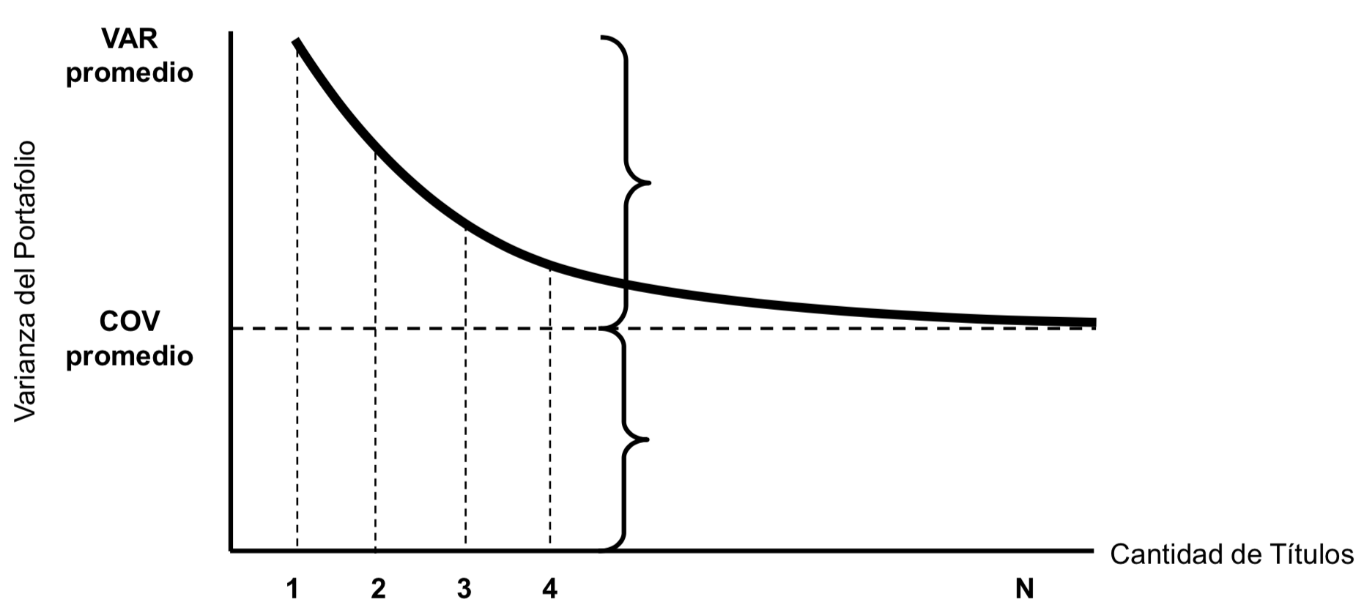

Riesgo Sistemático

Riesgo Asistemático

**Tipos de riesgo**

* **Riesgo único. ASISTEMATICO.** 
  + Puede ser potencialmente eliminado mediante la  diversificación.
  + Riesgos específicos de una empresa y tal vez a sus competidores cercanos.
* **Riesgo de mercado. SISTEMATICO.** 
  + No se puede evitar por mucho que se diversifique.
  + Deriva de peligros en el conjunto de la economía que amenazan a todos los negocios.
  + Es el único que importa si se posee una cartera razonablemente bien diversificada.

**Derivación de la SML.**

* En equilibrio el precio marginal del riesgo tiene que ser el mismo para todos los activos, por lo tanto:

***E**rA**rf* *E**rm**rf* x β *A***

Prima de riesgo de merado

**Componentes del Riesgo**

Riesgo total = riesgo sistemático + riesgo asistemático

* **Riesgo sistemático**: depende del portafolio de mercado **σ2 = β2P x σ2M**
* β mide si la rentabilidad del portafolio o activo acompaña los movimientos del mercado o se comporta en oposición.
  + β *P* *COV**Rp*,*rm*

σ 2*m*

* **Riesgo asistemático**: varianza residual de los errores.
* σ2e disminuye a medida que se agregan activos al portafolio.

Riesgo sistemático

* el riesgo de mercado de una cartera depende del mercado de los títulos incluidos en la misma
* La contribución de un título individual al riesgo de una cartera diversificada es medida por su beta (β).
* Es la proporción entre la covarianza de la rentabilidad de la acción y el mercado y la varianza de la rentabilidad del mercado.

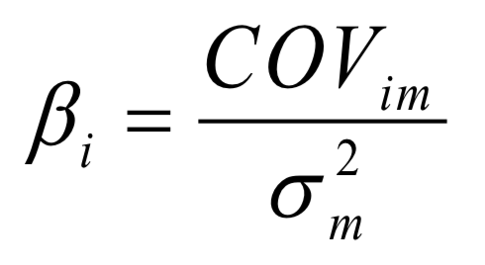

BETA

* Por cada movimiento de 1% del mercado se espera que Acindar se mueva 1,818%.
* También tendrá un riesgo 81,8% superior al promedio del mercado.

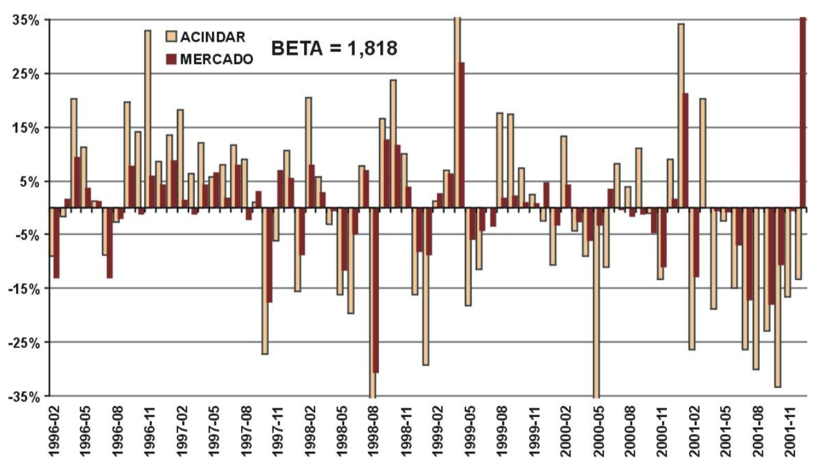

* Por cada movimiento del 1% en el mercado se espera que Aluar se mueva 0,209%.
* Pero sólo tendrá un 20,9% del riesgo del promedio del mercado.

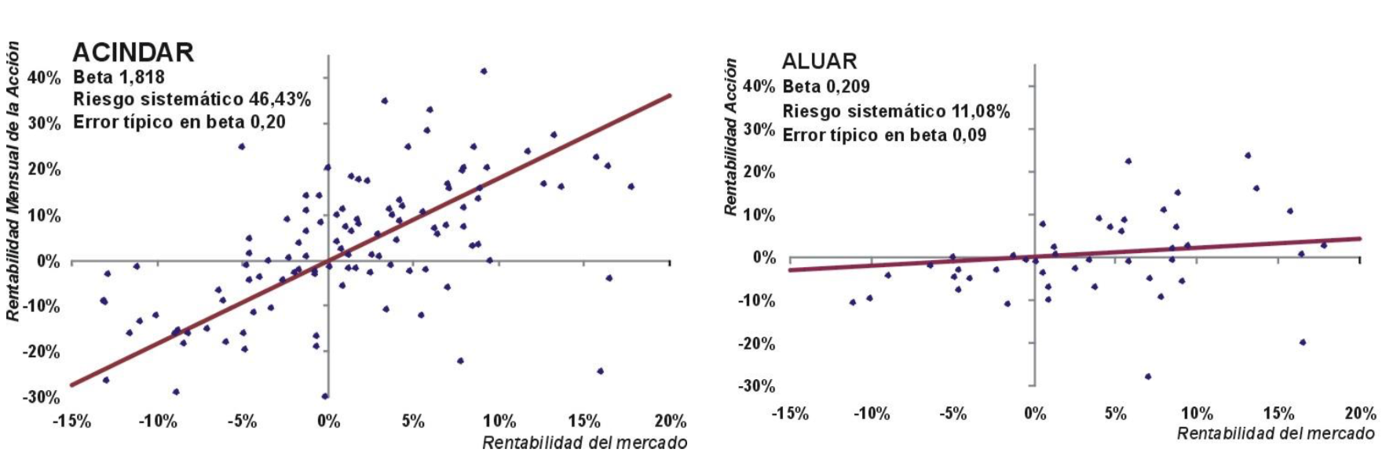

Un portfolio o activo individual con riesgo asistemático es ineficiente, Por ende un portafolio eficiente es aquel que ha eliminado todo el riesgo asistemático independientemente de cual sea su Beta.

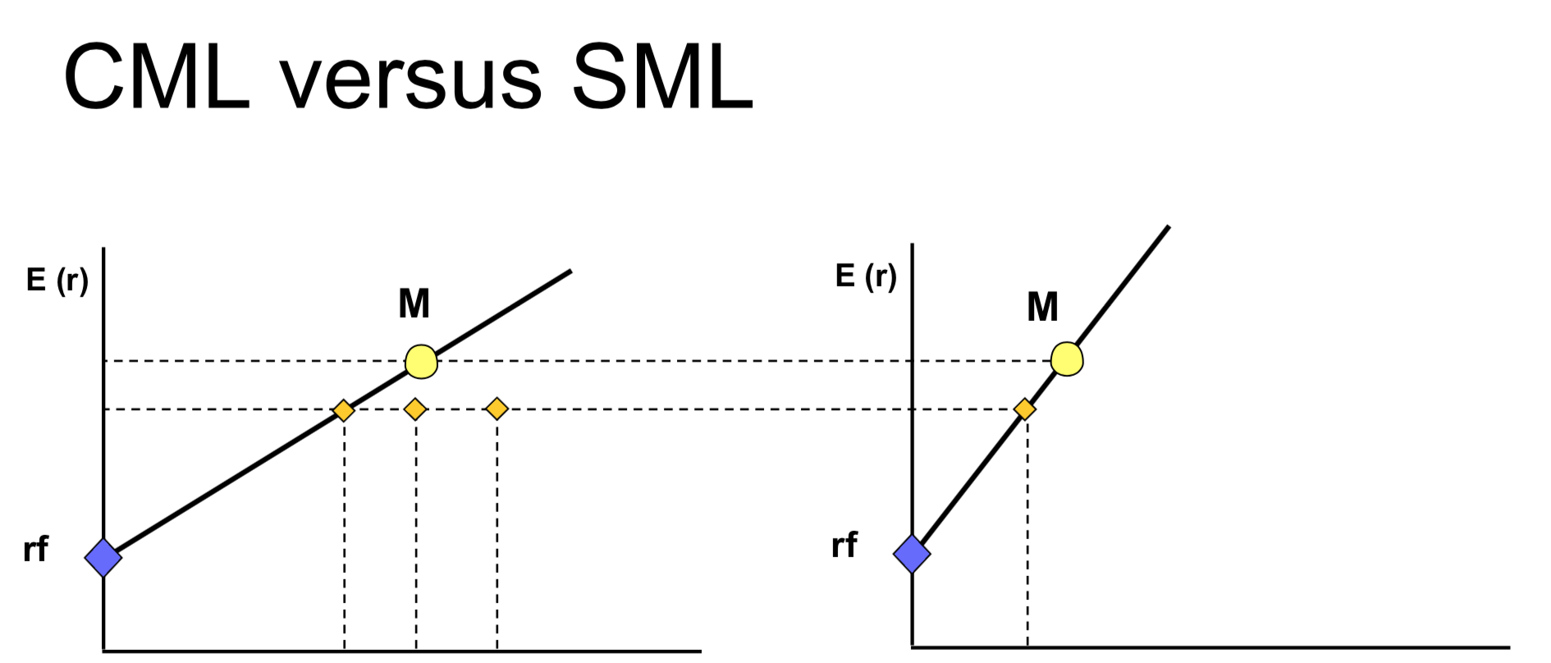

* La CML toma en cuenta el riesgo total (sistemático y asistemático) y la SML solamente considera el riesgo sistemático
* La diferencia en los desvíos se debe a que tienen distintos riesgos asistemáticos

**Supuestos del Modelo.**

* **Relativos a los agentes económicos:** 
  + Enfoque media-varianza.
  + Expectativas homogéneas.
  + Información instantánea y gratuita.
  + Mismo horizonte de inversión.
* **Relativos a los activos financieros:** 
  + Son infinitamente divisibles.
  + Todos los activos se transan en el mercado.

**Relativos al mercado:**  Arbitraje sin límites.

● Competencia perfecta.  Se puede tomar y colocar fondos a rf.  No hay costos de transacción.  No se consideran canales de oferta privada.  Modelo de mercado como generador de rendimientos.

La SML en la Práctica

*   En **equilibrio**, el rendimiento esperado se  encuentra en la **SML**.
*   El ajuste por riesgo a la rentabilidad está  relacionado con su **riesgo sistemático**.
*   Se adopta un **índice** como “proxy” del mercado.
*   Se asume como **tasa libre de riesgo** la rentabilidad del T-Bill o T-Bond americano de acuerdo al plazo de la inversión.
*   **β** está basado en regresiones sobre espacios muestrales de observaciones mensualizadas para el activo y el proxy de mercado en horizontes de 2 a 5 años.

Unidad 4

Estructura de capital

Cuestiones a resolver

¿Maximizar el valor de la empresa = Maximizar el beneficio para los accionistas?

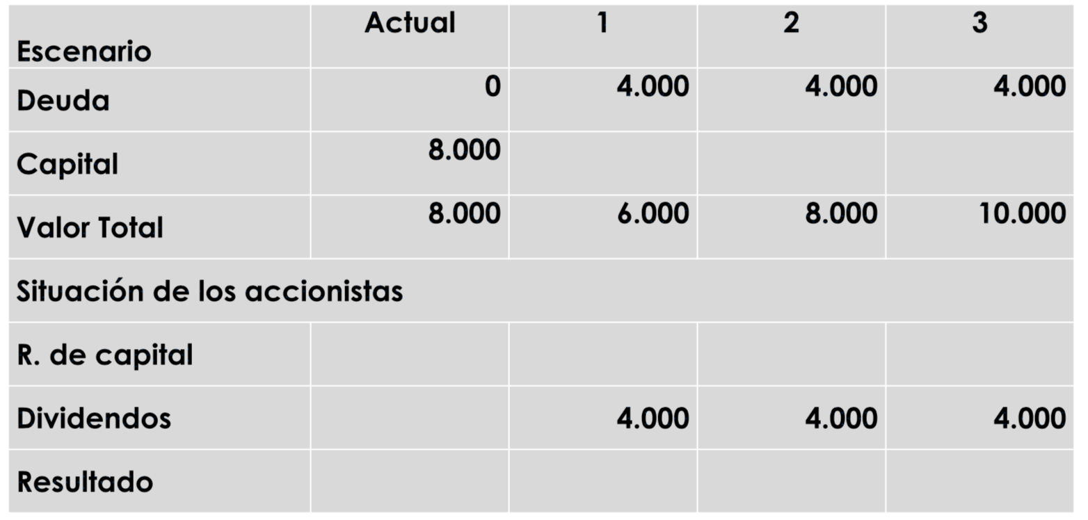

2000

0

-2000

-2000

-4000

6000

4000

2000

-6000

Escenario 1- malo. Tome deuda de 4000 y mi valor bajo a 6000. Nros inventados

Escenario 2- queda todo igual

Escenario 3- bueno

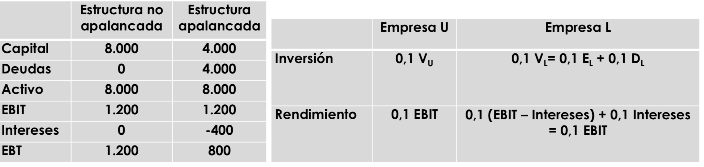

0,1 x 800 + 0,1 x 400 = 120

0,1 x 800

120=

800=

1200 x 0,1

0,1 x 4000 + 0,1x 4000 = 800

x 4000

8000 x 0,1

0 .

800

800

Impuestos 0 .

R neto 1200

Dividendos 1200

Estructura apalancada 🡪 la empresa se adeuda en 4000

Empresa apalancada (Leveraged)= tiene deuda

Empresa no apalancada (Unleveraged)= no tiene deuda

**La estructura de capital es irrelevante si esta mas o menos endeudada la empresa**

Supuestos

* No hay impuestos
* Distribuye todo a dividendos
* Todo el dinero que entra se usa para recomprar acciones o pagar las deudas.
* Si las empresas y los particulares se pueden endudar a la misma tasa

**¿qué conviene?**

Modigliani y miller

Compra el 10% de la empresa 🡪 0,1V

Un restaurante no cambia su venta o su tipo de negocio si esta mas endeudado o no.

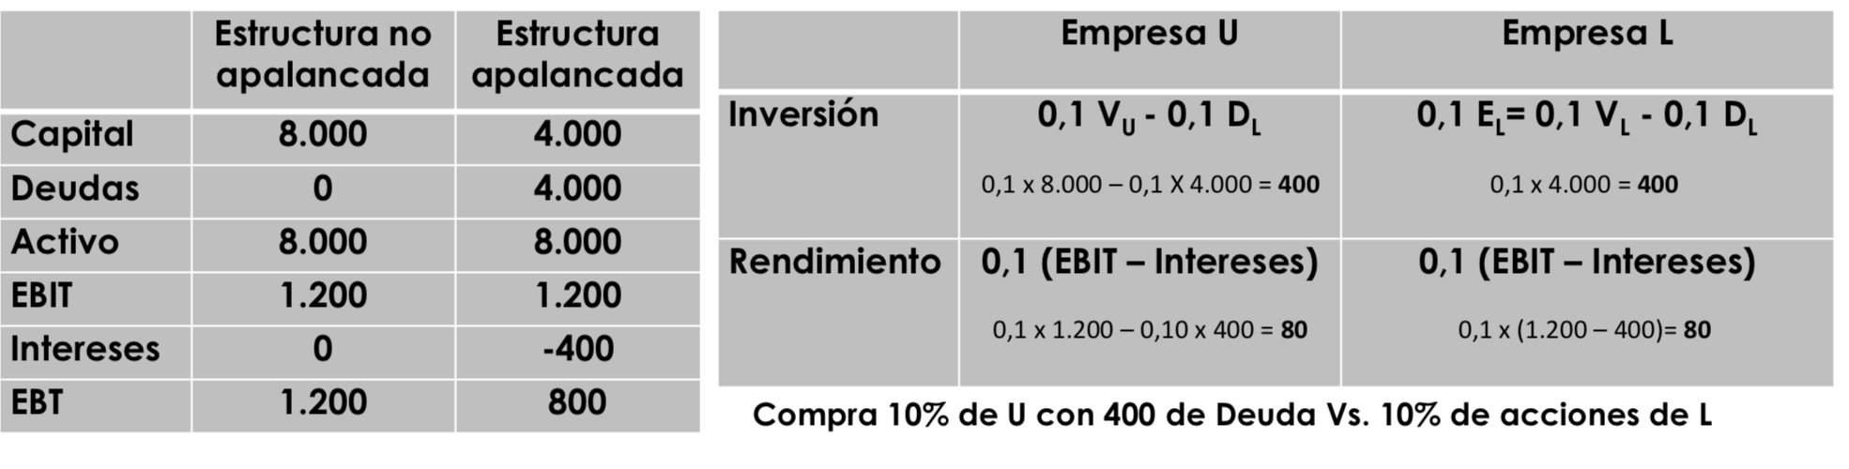

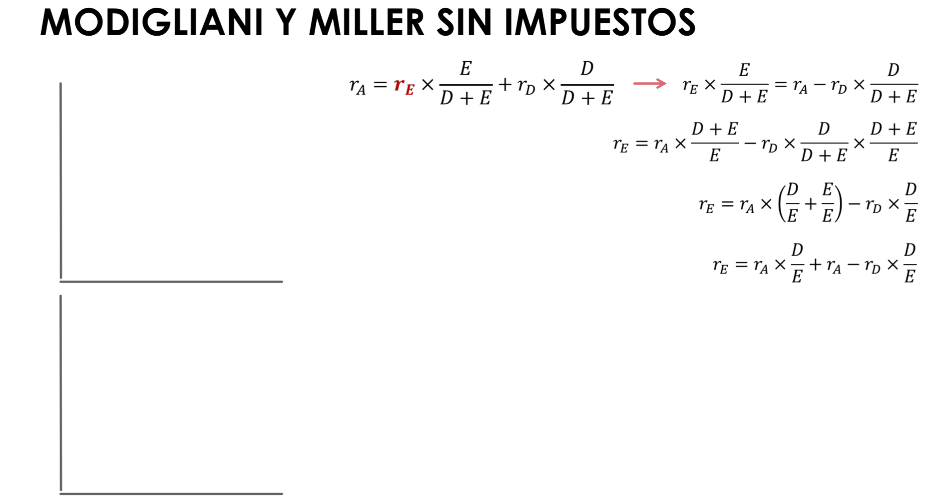

D+E = WE

D+E = WD

rD

rE

rA = WACC

VL

Vu

D/E

D/E

Rend

Valor

Proposicion 1 🡪 VL= Vu

Propocicion 2 🡪 rE sube con el aumento de la deuda pero ese aumento se compensa exactamaente con el aumento del riesgo

**re= rA + (rA-Rd) x D/E**

**LA EMRESA SE ENDEUDA EN $4000 AL 10% DE INT Y RECOMPRA ACCIONES**

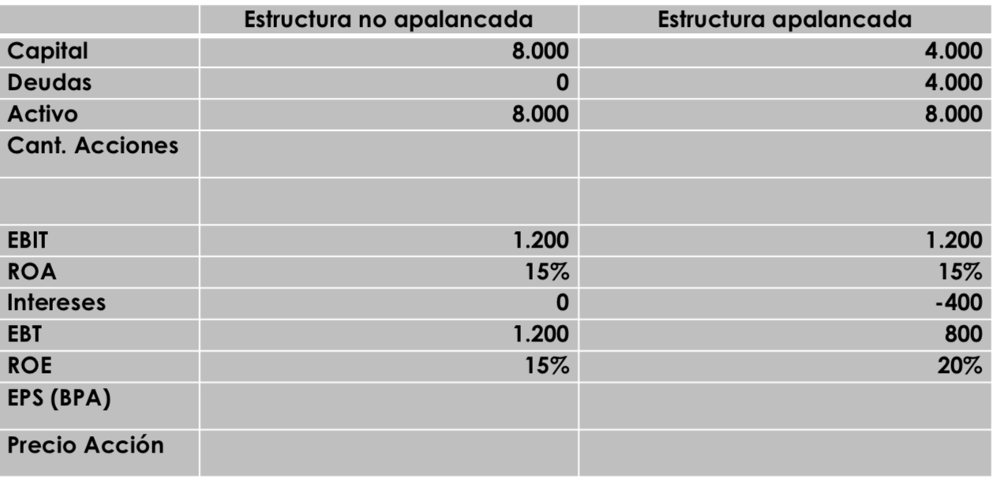

4/0,2 =

3/0,15 =

20

4

200

20

3

BPA/ROE

RNETO/ CANT ACCIONES

RNETO/E

EBIT/ACTIVO

SI LA EMPRESA TIENE DEUDA RINDE 20% Y COBRA $4 VALE 20 TAMBIEN COMO CUANDO COBRABA 3 Y RENDIA 15%

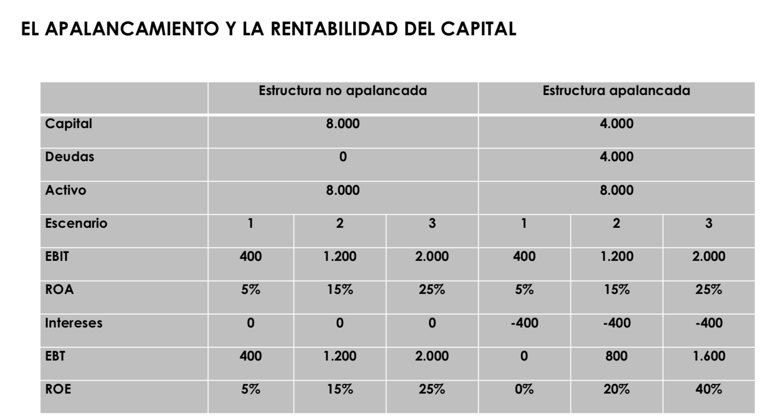

1. VA MAL
2. IGUAL
3. MEJORA

Las empresas endeudadas tienen mas volatilidad por lo tanto tienen mas riesgo

**TEORIA TRADICIONAL**

* Existencia de impuestos
* Distinto costos de endeudamiento

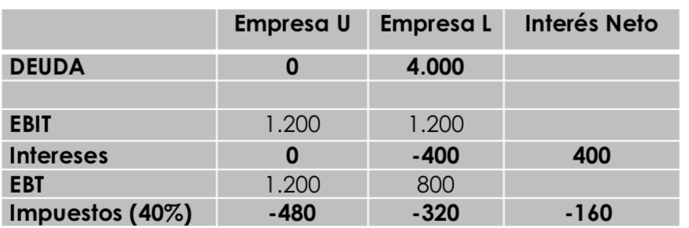

intereses de 400 = 4000/400 = rd = 0,10

interés neto 400 – 160 = 240

160= ahorro fiscal

KD =COSTO DE LA DEUDA = 240/4000 = 0,06

KD= rD (1- tx)

Kd= 0,1 (1-0,4) =0,06

**WACC= KE X WD + rD (1-tx)x wd**

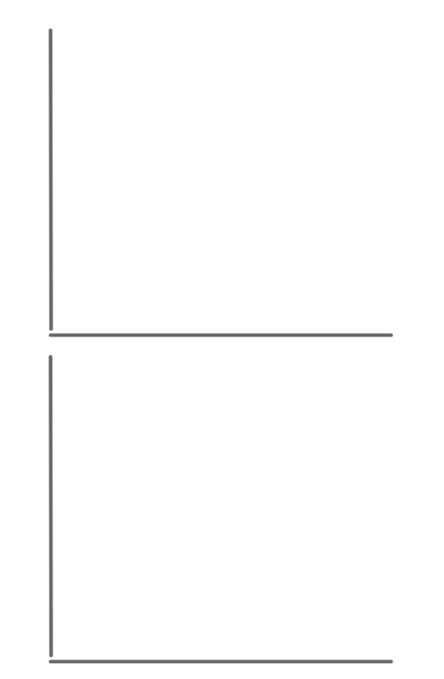

MINIMIZA EL WACC

MAXIMIZA EL V

RD

RE

WACC

REND

VALOR

D/E

KE= rE 🡪 sube con el aumento de la deuda

**re=ke= rf + (rm- rf) x Bl**

**Si aumenta la deuda aumenta B**

EJEMPLO PRACTICO

La firma BALCROM tiene una deuda de USD 4 millones a una tasa de interés del 8% y 3 millones de acciones a un valor libros de USD 1 mientras que en el mercado cotizan a USD 2; la tasa libre de riesgo es de 3% y la prima de riesgo 9%. El desvío estándar de los rendimientos del mercado es del 20% y su covarianza con los rendimientos de BALCROM es 0,048. La tasa impositiva es 30%. Indique si es conveniente que BALCROM emita una nueva serie de bonos por USD 1 millón cuya TIR se estima será 8,5%. Una vez tomada la decisión emita una recomendación sobre la conveniencia de llevar a cabo un proyecto que ofrece un rendimiento del 11%.

**MODIGLIANI Y MILLER CON IMPUESTOS CORPORATIVOS**

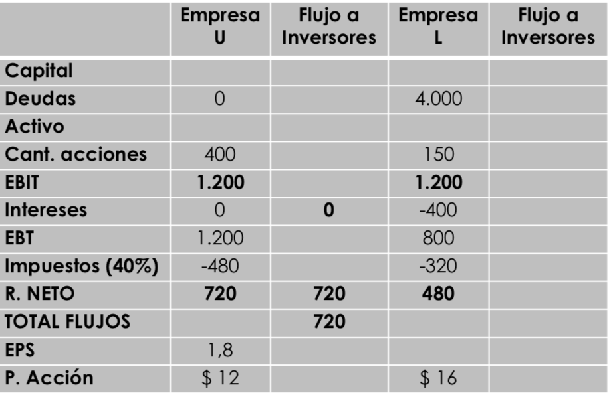

6400

2400

FCD 400

FCD

FCA 880

FCE 480

FCE

FCA

4800

4800

Al endeudarse se pagan menos impuestos entonces hay un ahorro fiscal.

**E= FC/r= $720/0,15= $4800**

Precio acción= 4800/400= $!2

Interés = D . rd= 400

Los impuestos cambian en 160

880= 720+ 160 (dif entre impuestos)

**ahorro fiscal= I x tx = D x rd x tx**

**ahorro fiscal = 4000 x 0,10 x 0,40 = $160**

VL= VU + VA ahorro fiscal

VL= VU + (D x t)

**VL= 4800 + 4000 X 0,4 = 6400**

**VL= 720/0,15 + 160/0,10= 6400**

Precio de la acción = 6400/400 =16

Cant de acciones recompradas = 4000/16= 250

**VL= VU +VA ahorro fiscal**



Wacc= KC

KD

VA AHORRO FISCAL

PROPOSICION I

VL=VU + VA AHORRO FISCAL

VL= VU + D X T

PROPOSICION II

rE= rA+ D/E x (rA – rD) (1-t)

VU

kE

D/E (ratio de endeudamiento)

K0

REND

VALOR

**METIENDO TODOS LOS IMPUESTOS ES POSIBLE QUE GANE POR UN LADO Y LO PIERDA POR EL OTRO. SE ANULA O PUEDE SER MENOR O HASTA MAYOR**

**MODIGLIANI Y MILLER CON IMPUESTOS CORPORATIVOS Y PERSONALES**

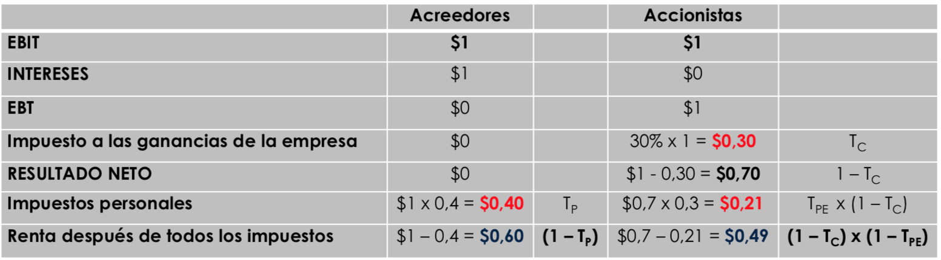

(1-TP) > (1-Tc) x (1-PE) 🡪 CONVIENE ENDEUDAMIENTO

(1-TP) = (1-Tc) x (1-PE) 🡪 IRRELEVANTE

(1-TP) < (1-Tc) x (1-PE) 🡪 NO CONVIENE EL ENDEUDAMIENTO

TRADE OFF (**no** es de modigliani y miller)

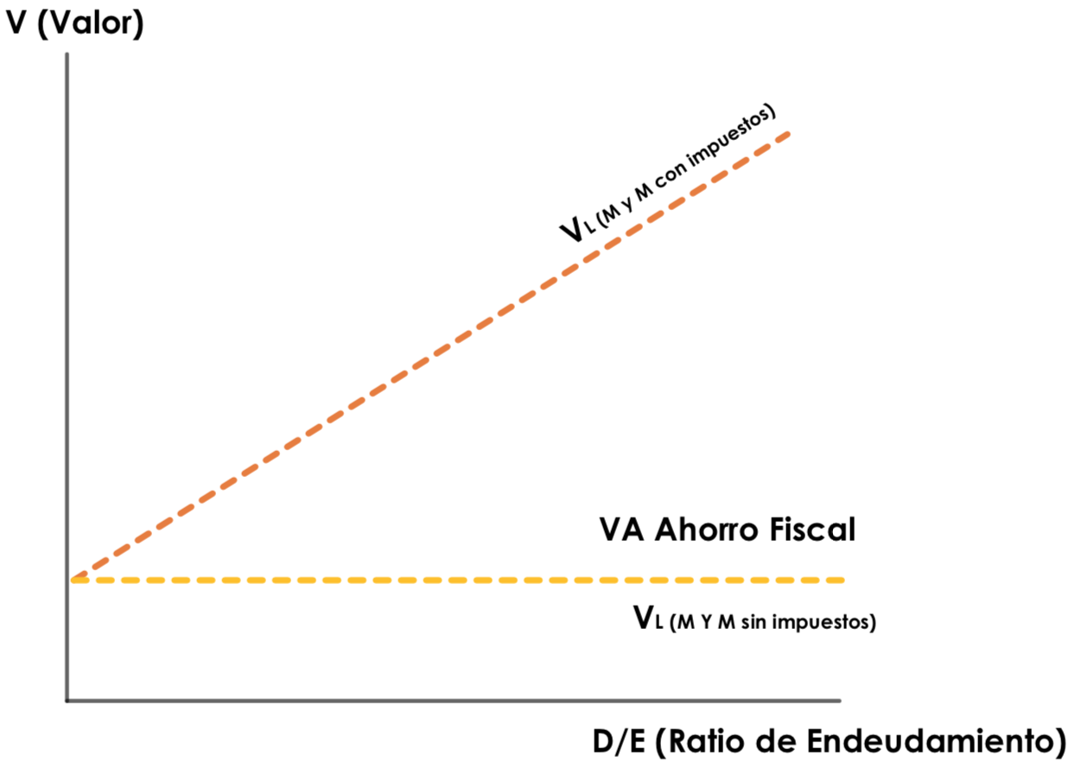

VA COSTO DE INSOLVENCIA

VL= VU + VA AHORRO FISCAL – VA COSTOS DE INSOLVENCIA

Me voy a endeudar hasta que endeudarme mas generaría + costo insolvencia que ahorro fiscal.

Cuando el costo de insolvencia marginal = ahorro fiscal marginal

PECKING ORDER

Se basa en la información asimétrica

bajen el precio de las acciones.

1. Fondos Internos 🡪 contar con dinero propio

2. Deuda  🡪 conseguir acreedores

3. Híbridos  🡪 bono con opción de compra

4. Acciones 🡪 Un directivo que sabe que sus acciones están subvaluadas, nunca jamás emitiría acciones

Un directivo que sabe que sus acciones están sobrevaluadas, emitiría acciones

En este marco, emitir acciones seria la ultima cosa que haría porque hace que

Hasta aca fue el primer parcial

Unidad 5

Valuacion

Fluos de fondo y tasas de descuento

* El VALOR depende de los flujos futuros de fondos que la inversión genere y de la tasa de descuento correspondiente.

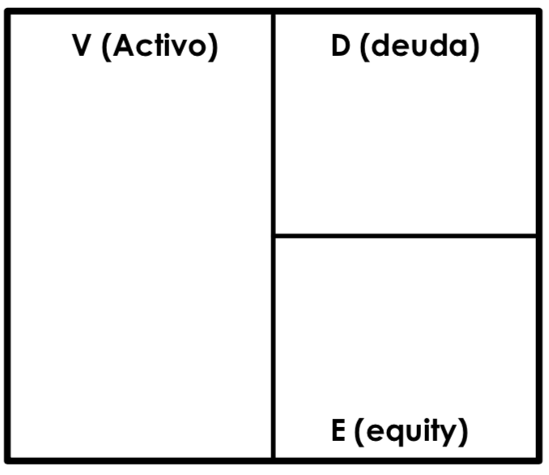

Flujo FCFF no FCA

Tasa WACC

Flujo FCE

Tasa re



Flujo FCD

Tasa rd

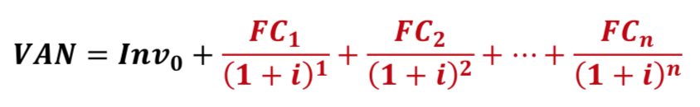

**Formulas de valor actual**

* Dependen del crecimiento que se espera tengan los flujos a descontar en el futuro.

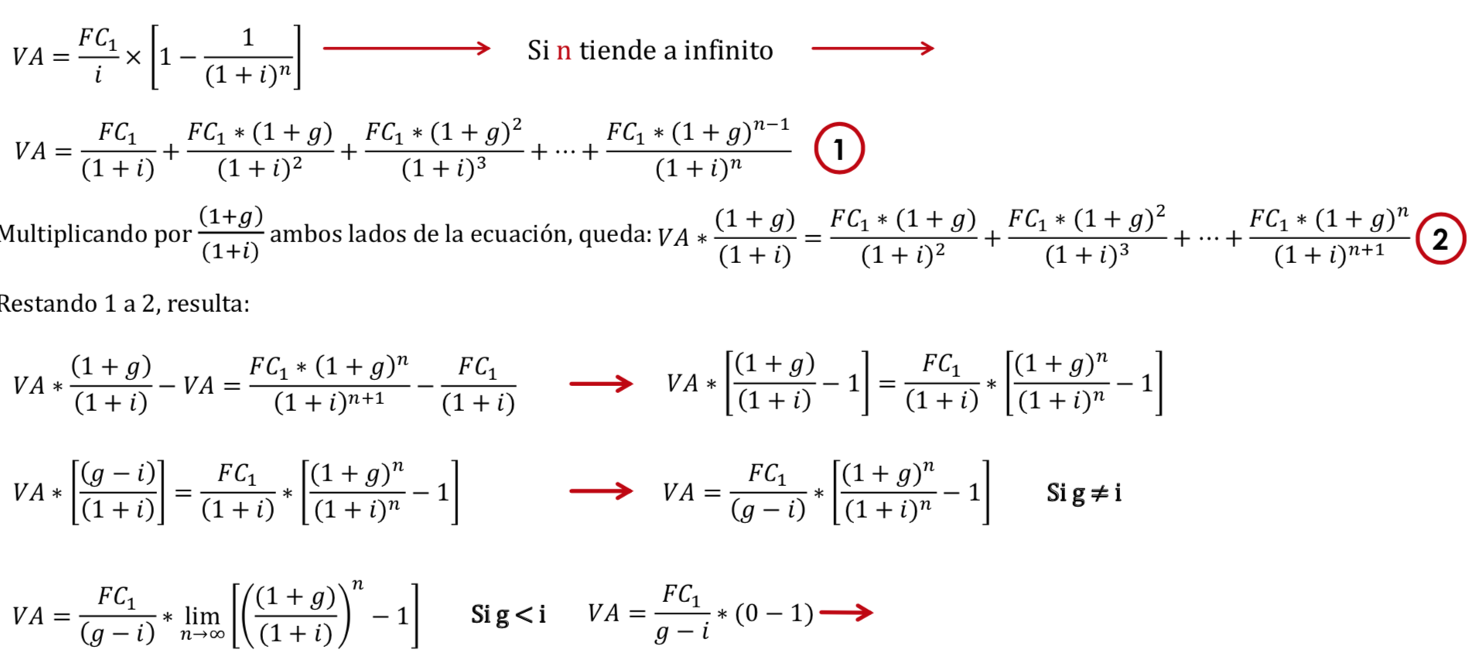

**VA= FC1/(i-g)**

FC A PERPETUIDAD

CRECIMIENTO CONSTANTE

**VA= FC1/i** FC A PERPETUIDAD

SIN CRECIMIENTO

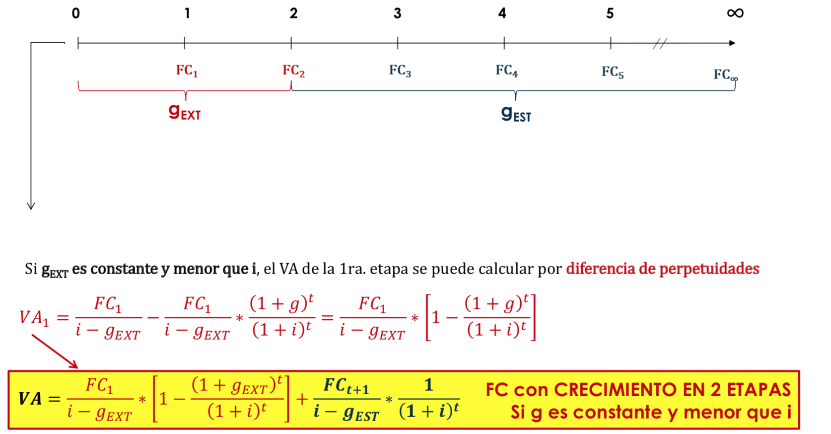

FC1= FC0 (1+gEXT)

FC2= FC0 (1+gEXT)^2

FC3= FC0 (1+gEXT)^2 (1+gEXT)

<

**VA= FC1 + FC2 + FC3 . x 1 .**

**(1+i) (1+i)^2 (i-gEST) (1+i)^2**

**Flujos de caja**

* Para valuar el EQUITY se deben descontar los flujos de fondos que los ACCIONISTAS recibirán en el futuro. Hay dos posibilidades:
  + Dividendos (E)
    - Div= Rneto x (1-TRU) TRU= ut retenida/Rneto
  + FCE = FCFF = free cash flow to equity
    - FFCE= div + Recompra acciones – emisión = rneto –(pn1-pn0)

FCFE = FCA – FCD

FCFE = R. Neto + I + DA – (ANC1 – ANC0) –DA- 𝚫 CTN – I + 𝚫 Deuda Financiera

* Para valuar LA EMPRESA se deben descontar los flujos de fondos que ésta genere el futuro.

FCFF: FREE CASH FLOW to FIRM

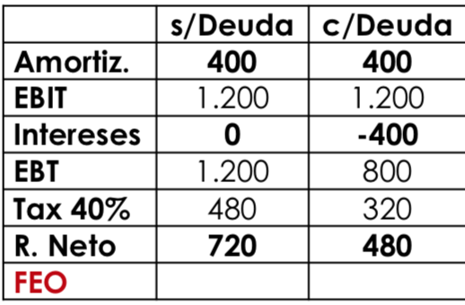 el FEO S/deuda es =EBIT (1-t)+ DA

**1280**

**1120**

Seria el feo sin ahorro fiscal 🡪 (VIENDO LOS DATOS DE C/DEUDA)

**FCFF = EBIT x (1-t) + DA- 𝚫 CTN – 𝚫 AF**

**Valuación por flujos descontados**

* Los modelos de valuación dependen de cuál sea el flujo que se descuente

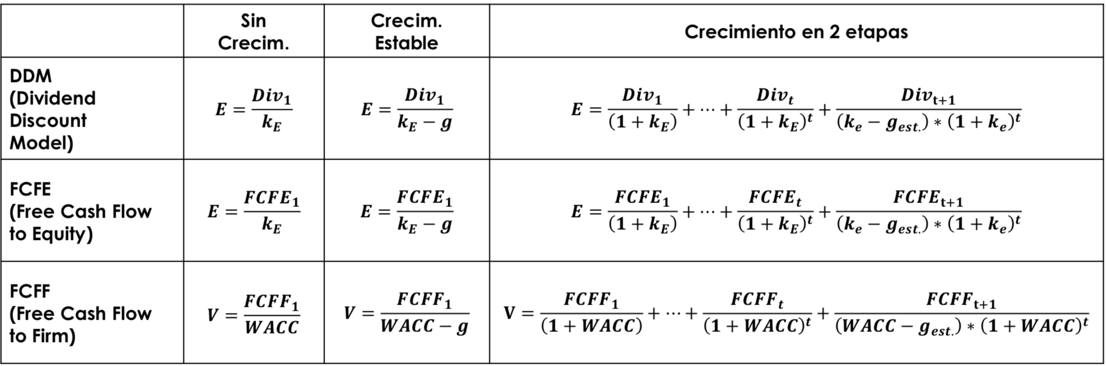

**Tasa de crecimiento**

* La tasa de crecimiento (g) de los flujos futuros de fondos se puede estimar de acuerdo a la retención de utilidades.

g= ROE x TRU

ROE= Rneto/PNinicial

TRU = ut retenida/ Rneto

g= Rneto/PN0 x Ut retenida/Rneto

**g= ut retenida/PN0**

**VAOC**

* El Valor Actual de las Oportunidades de Crecimiento dependerá de si las inversiones tienen VAN positivo.

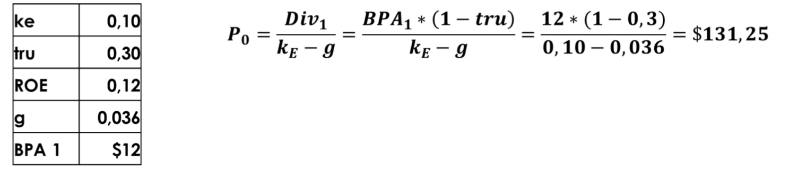

Bpa = Rneto/cant de acciones

Dividendos = bpa x (1-t) = 8,40

La diferencia se reinvierte que es = 3,60

VAN= -1000 + 1120/1,10

Siempre que ROE > ke, voy crear valor

¿cuánto valor genera?

Formula en la carpeta

Unidad 6 – Decisiones de inversión

CRITERIOS DE DECISION

* Las CONDICIONES BASICAS que debe cumplir un Criterio de Decisión para ser financieramente válido son las siguientes:
  + Analizar flujos de efectivo netos de impuestos.
  + Tener en cuenta el valor temporal del dinero.
  + Considerar el riesgo.
  + Incluir en la evaluación la totalidad de los flujos de caja.
* Hay varios CRITERIOS DE DECISION, algunos de los ellos son:
  + Tasa de Rentabilidad Contable (RC)
  + Payback
  + Valor Actual Neto (VAN)
  + Tasa Interna de Retorno (TIR)
  + Índice de Rentabilidad (IR)

**Tasa de rentabilidad contable**

* **RC= utilidad neta promedio/ inversión media**
* Se deben utilizar la inversión media del proyecto y la utilidad neta promedio de cada uno de los años del proyecto asumiendo que se financia enteramente con capital propio.
* Ventaja: es muy fácil de calcular con los valores de los estados financieros proyectados.
* Desventajas: No tiene en cuenta el valor temporal del dinero, no trabaja con flujos de efectivo y los beneficios contables pueden diferir considerablemente de acuerdo a las convenciones contables utilizadas.

**Periodo de recupero**

* Mide la cantidad de tiempo que se tardara en recuperar la inversión inicial. Es la sumatoria de los flujos de caja hasta que el acumulado sea igual a cero.
* Criterio: aceptar si Payback calculado < Payback objetivo

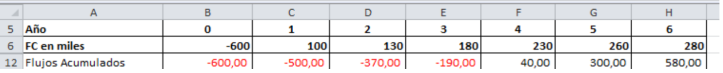

* Para calcular en este caso agarro los 230 del año 4 donde ya recupere la inversión y los divido en 12 da 19,16. Para sacar los meses hago 190 (año 3) / 19,16 y eso da 9,91 ; 10 meses.
* Ventaja: es una medida que cualquier persona puede entender fácil.
* Desventaja: Resuelve el defecto del Payback al considerar el valor temporal del dinero y el riesgo pero sigue sin tener en cuenta los flujos de caja posteriores al recupero de la inversión.

**Periodo de recupero descontado**

* Descuenta los flujos futuros de fondos y va sumando el valor presente de cada uno a la inversion inicial hasta que el valor acumulado llegue a cero
* Criterio: aceptar si Payback actualizado < Payback objetivo

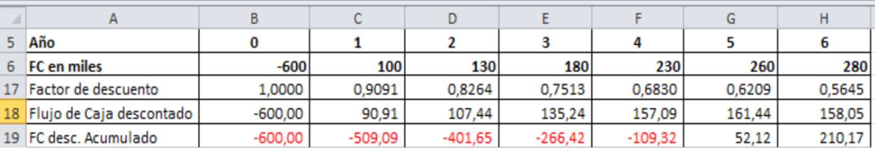

* En este caso hago 161,44/12 y depsues hago 109,32/13,45 (es lo que me daba la división anterior). Se usa el flujo de caja descontado.
* Desventaja: Resuelve el defecto del Payback al considerar el valor temporal del dinero y el riesgo pero sigue sin tener en cuenta los flujos de caja posteriores al recupero de la inversión.

**Valor actual neto - VAN**

* Mide la creación a destrucción de valor del proyecto analizado
* Ventajas: Es una medida totalmente alineada con el objetivo de las finanzas dado que indica exactamente la cuantía de la riqueza que el proyecto adiciona al valor total de la organización. Tiene propiedad aditiva.
* Defecto: Asume que los flujos de fondos intermedios son reinvertidos al costo del capital hasta la finalización del mismo.
* Criterio de decisión
  + VAN > 0 - Aceptar
  + VAN < 0 - Rechazar
  + VAN = 0 - Rechazar

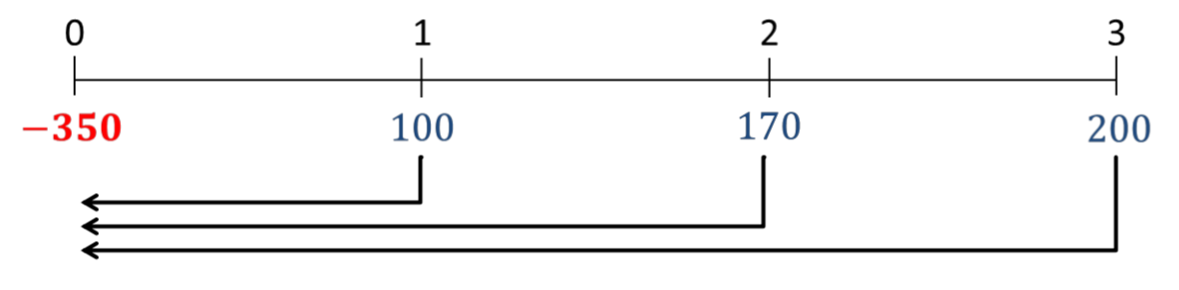

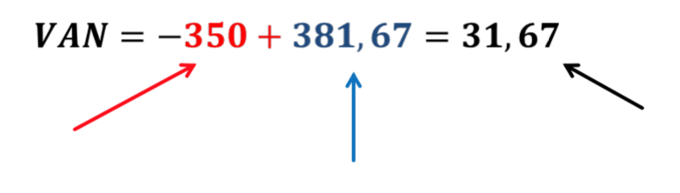

Valor creado

valor

inversion

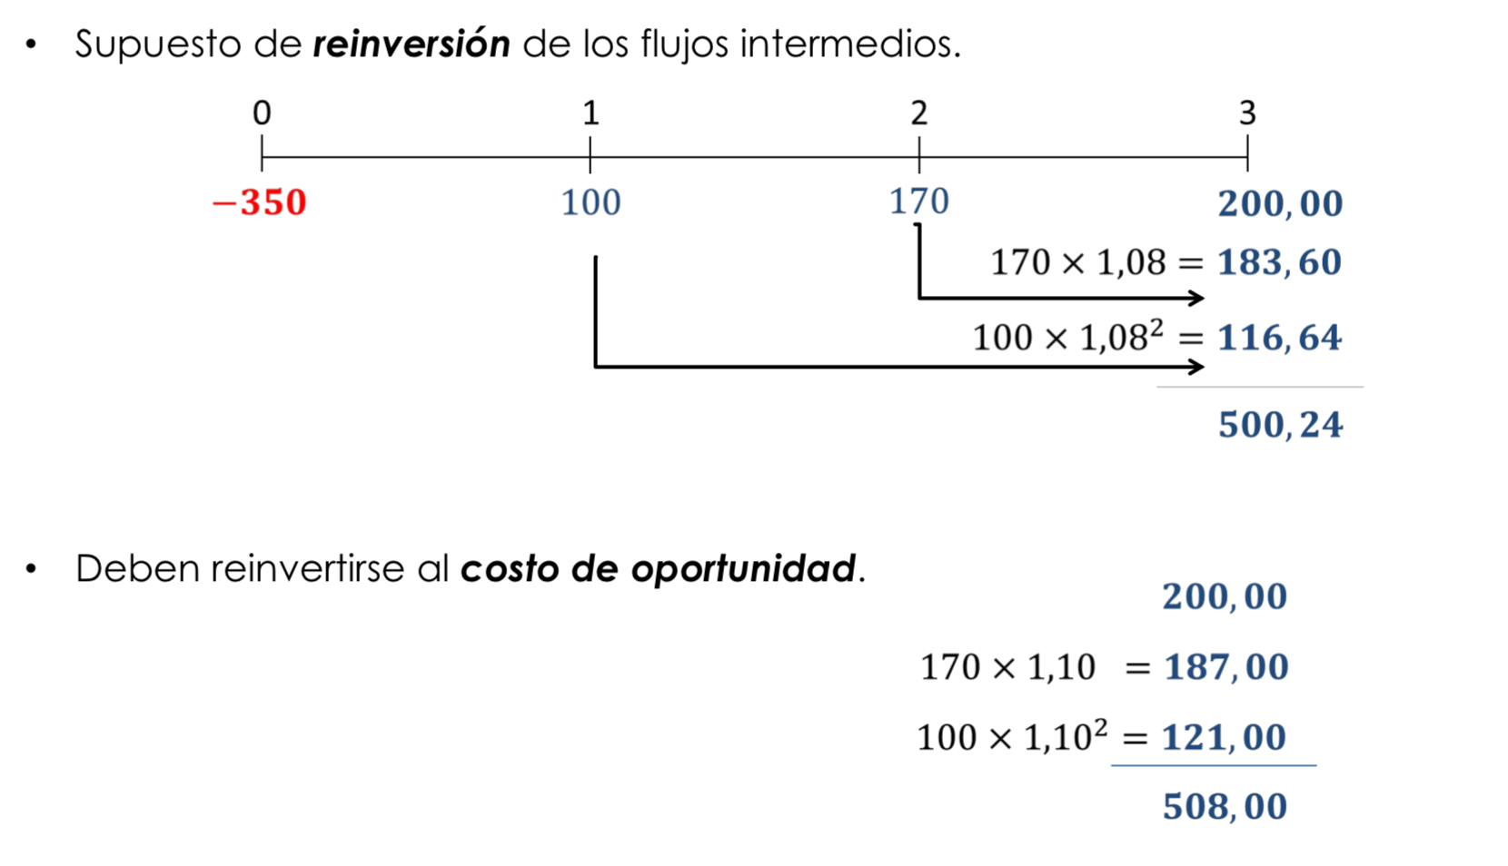

El VAN baja porque se reinvierte a una tasa menor

**TASA INTERNA DE RETORNO -TIR**

* Mide la rentabilidad del proyecto analizado. Es la tasa de descuento que hace cero el VAN.
* Ventajas: Puede determinarse si el proyecto genera valor o no, al compararla con la tasa de corte. Es fácil de interpretar.
* Defectos: Asume que los flujos de fondos intermedios son reinvertidos a la TIR hasta la finalización del mismo, puede no ser válido en la elección de proyectos mutuamente excluyentes, el análisis de proyectos de endeudamiento, TIR múltiples o inexistente, no tiene en cuenta la estructura temporal de tasas de interés.
* CRITERIO DE DECISION
  + TIR > Tasa de corte: Aceptar
  + TIR < Tasa de corte: Rechazar
  + TIR = Tasa de corte: Rechazar

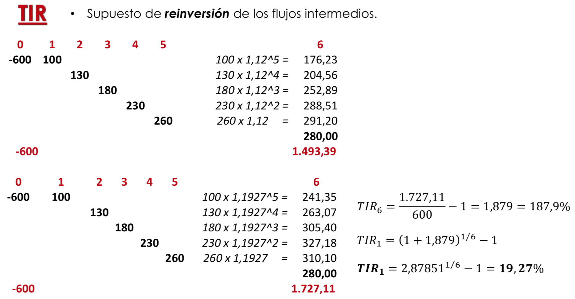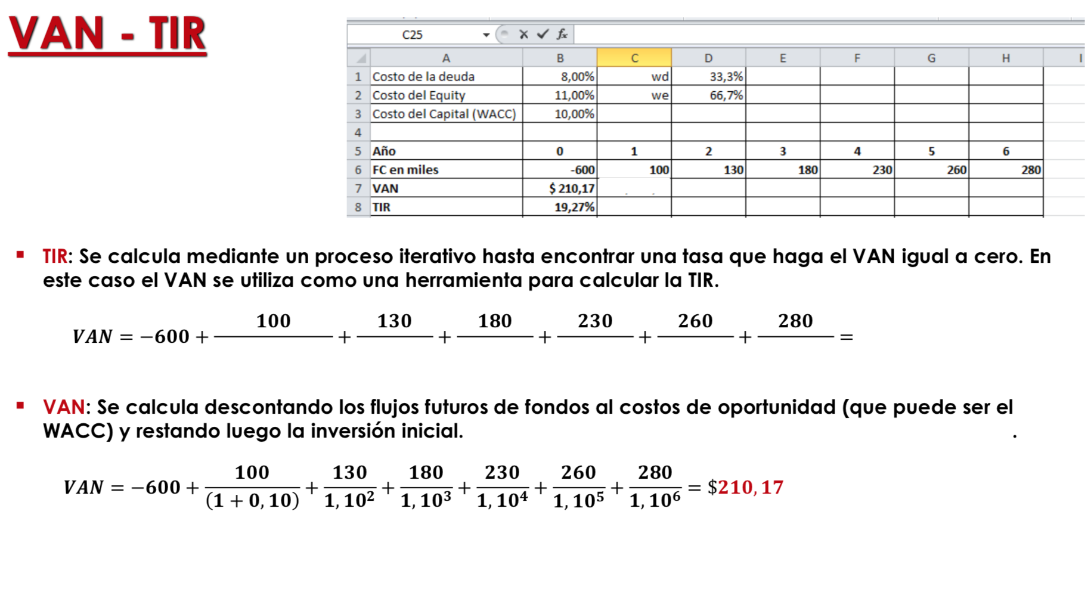

TIR6= 1493,39 – 1 = 1,489= 148,9%

TIR1= (1+TIR6)^ 1/6 -1

TIR= 16,41

Uso la tasa de 19,27% y la cuenta da 0.

INDICE DE LA RENABILIDAD 🡪 NO MIDE LA RENTABILIDAD DEL PROYECTO

IR

IR = VA / Inversión = 810,17 / 600 = 1,35

* Definición: Es el valor de cada peso invertido. Pongo 1 peso gano 1,35
* Ventaja: Puede utilizarse en casos de restricción de capital.  si tengo dos proyectos y los dos tienen van positivo 300 y 600 uso el mayor pero si son parecidos uso el de menor inversión.
* Defecto: Puede no ser válido para elegir entre dos proyectos mutuamente excluyentes.
* CRITERIO DE DECISION
  + IR > 1: Acepto
  + IR < 1: Rechazo
  + IR = 1: Rechazo

**Inconvenientes de los criterios**

Proyectos mutuamente excluyentes

* Diferente tamaño de la inversión inicial
* Diferente distribución temporal del flujo de efectivo
* Diferente vida útil

PROYECTOS DE ENDEUDAMIENTO

* PROBLEMAS DE CALCULO DE LA TIR
  + Multiplicidad de tasas internas de retorno.
  + Inexistencia de tasa interna de retorno.
  + Imposibilidad de incorporar la Estructura Temporal de Tasas de Interés

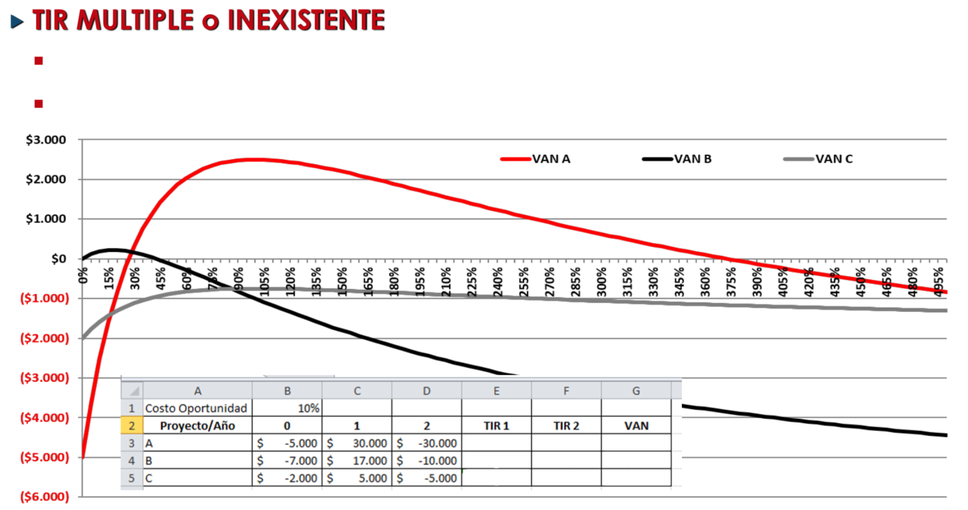

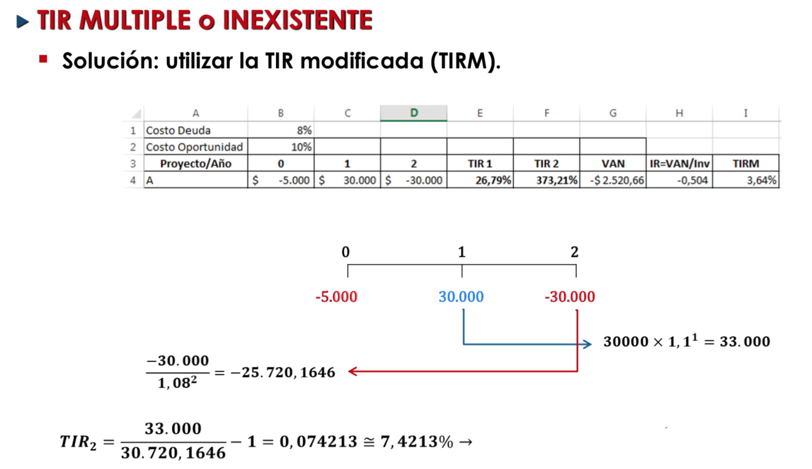

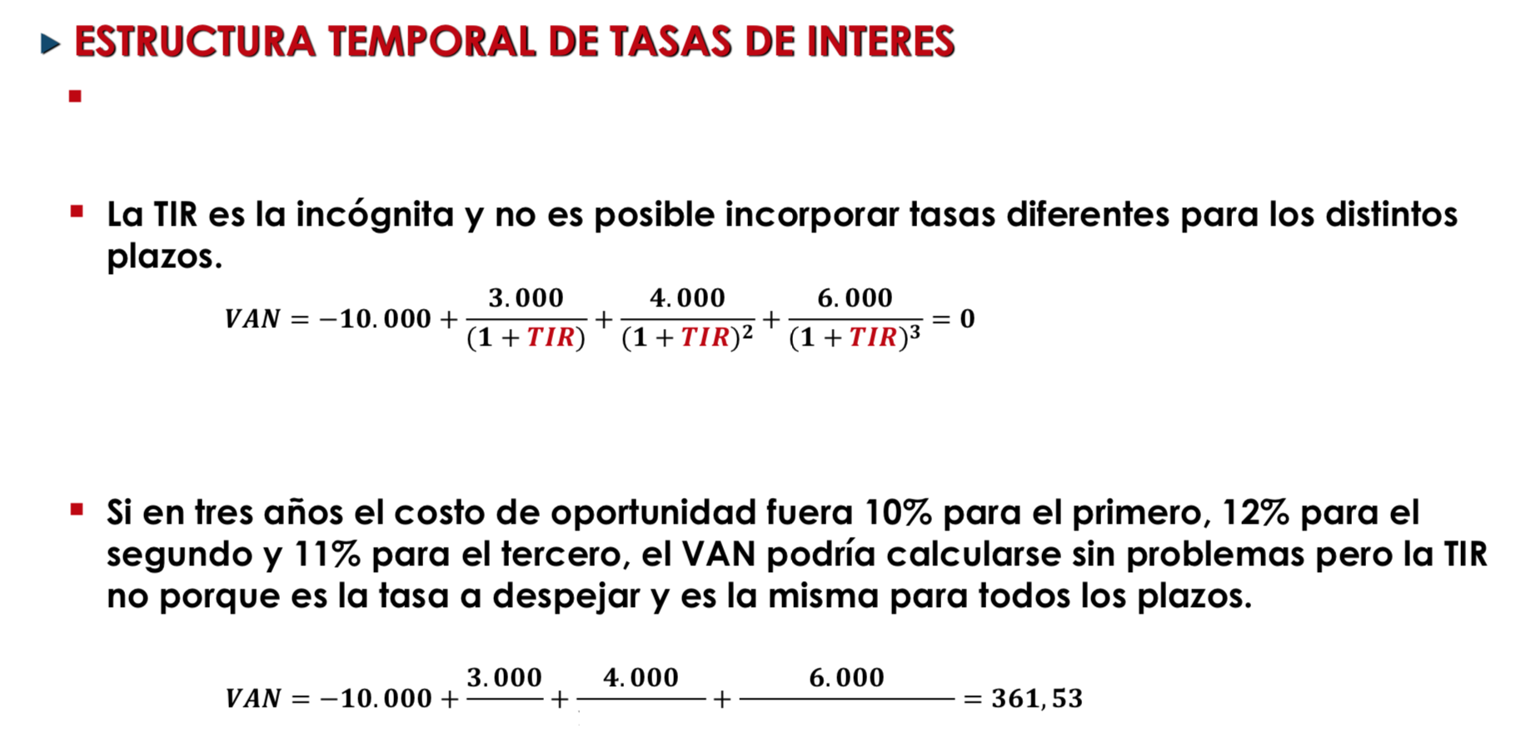

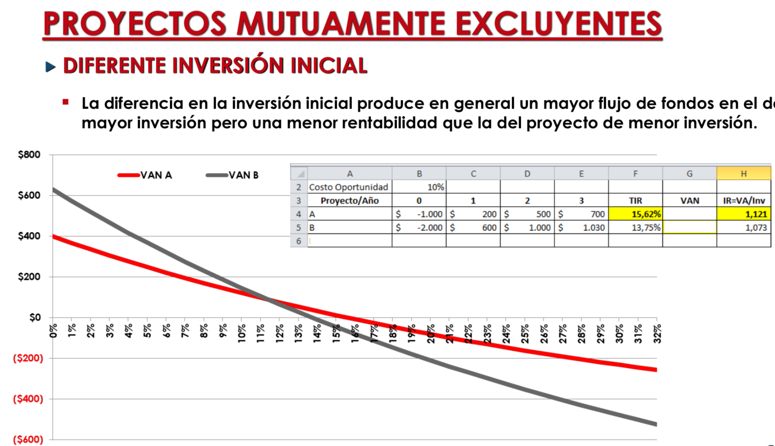

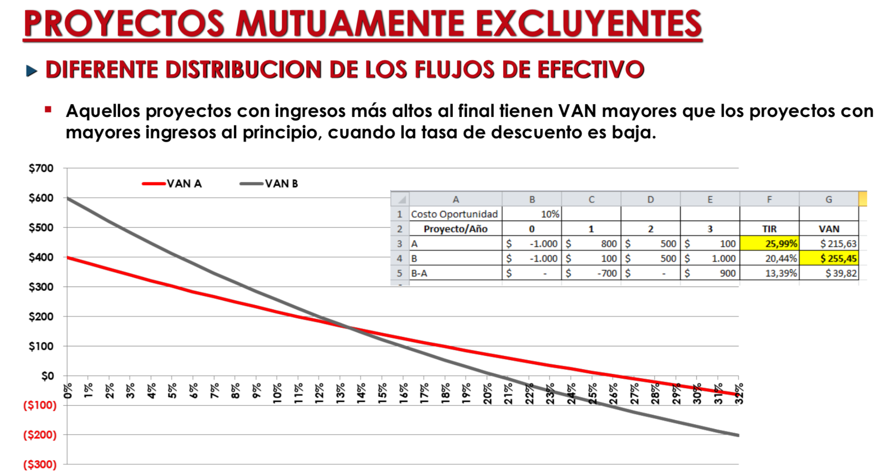

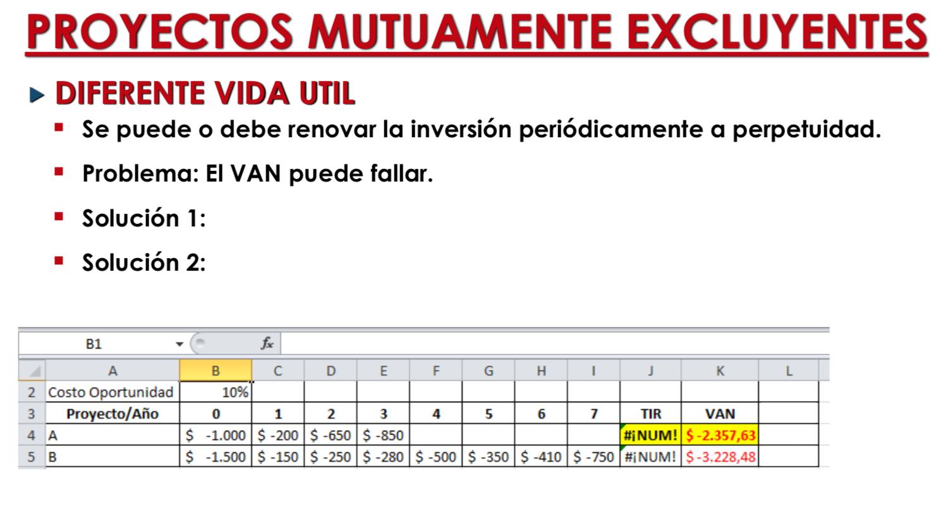

Cadena de reemplazos y TIR modficada (las dos juntas)

Cuando la solución 1 no es posible o conveniente se aplica el método de costo anual equivalente (CAE)

9

unidad 7

**CAPITAL DE TRABAJO NETO (CTN)**

El capital de trabajo operativo tiene la siguiente composición:

* Inventario
* Créditos por ventas
* Tesorería
* Deuda con proveedores

La determinación del capital de trabajo neto de un proyecto de inversión depende de la cantidad de días que se estime tardar en vender, cobrar y pagar.

* Periodo de inventarios
* Periodo de cuentas a cobrar
* Periodo de cuentas a pagar

datos

𝑪o𝒃𝒓𝒂𝒏𝒛𝒂 𝒑𝒓𝒐𝒎𝒆𝒅𝒊𝒐 = 𝟐𝟎 𝒅í𝒂𝒔; 𝑫𝒆𝒔𝒅𝒆 𝒆𝒍 𝒂ñ𝒐 𝟐 = 𝟏𝟎 𝒅í𝒂𝒔

𝑷𝒂𝒈𝒐 𝒑𝒓𝒐𝒎𝒆𝒅𝒊𝒐 = 𝟒𝟎 𝒅í𝒂𝒔 𝑫í𝒂𝒔 𝒅𝒆 𝑺𝒕𝒐𝒄𝒌 = 𝟓𝟎 𝒅í𝒂𝒔

|  |  |  |  |  |  |
| --- | --- | --- | --- | --- | --- |
| **AÑO** | **0** | **1** | **2** | **3** | **4** |
| PRECIO |  | $ 12 | $ 12 | $ 12 | $ 12 |
| COSTO VARIABLE |  | $ 7 | $ 7 | $ 7 | $ 7 |
| UNIDADES |  | $ 200.000 | $ 200.000 | $ 200.000 | $ 200.000 |
| **VENTAS** |  | **$ 2.400.000** | **$ 2.400.000** | **$ 2.400.000** | **$ 2.400.000** |
| **COSTO VARIABLE** |  | **$ (1.400.000)** | **$ (1.400.000)** | **$ (1.400.000)** | **$ (1.400.000)** |
| CTAS X COBRAR |  | 131.507 | 65.753 | 65.753 | $ - |
| CAJA | $ 20.000 | $ 20.000 | $ 20.000 | $ 20.000 | $ - |
| INVENTARIO | 191.781 | 191.781 | 191.781 | 191.781 | $ - |
| CUENTAS X PAGAR | pague contdo | (153.425) | (153.425) | (153.425) | $ - |
| CTN | $ 211.781 | $ 189.863 | $ 124.110 | $ 124.110 |  |
| Variacion CTN | $ 211.781 | $ (21.918) | $ (65.753) | $ - | $ (124.110) |
| **FCTN** | **$ (211.781)** | **$ 21.918** | **$ 65.753** | **$ -** | **$ 124.110** |
| COMPRAS | 191.781 | $ 1.400.000 | $ 1.400.000 | $ 1.400.000 | $ 1.208.219 |

|  |  |  |  |  |  |
| --- | --- | --- | --- | --- | --- |
|  | **COBRANZA PROMEDIO** | **DESDE AÑO 2** | **PAGO PROMEDIO** | **DÍAS DE STOCK** | **AÑO** |
| **DÍAS** | 20 | 10 | 40 | 50 | 365 |

|  |
| --- |
| CMV= EI + COMPRAS - EF |
| si recupera todo la empresa las ctas x cobrar son 0 |
| si cobro todo la empresa tiene caja 0 |
| el invnetario lo bajo a 0 |
| si le pago a mis proveedores las cuentas x pagar son 0 |

CTN ROTACIONES

Periodo = 365/rotación

Ciclo efectivo= diferencia entre el cobro de la venta y el pago a proveedores

CE= p inventario + p cobranza – p pago

Ciclo operativo= desde la compra de la mp (0) hasta el cobro de la venta

Co= p inventario + p cobranza

C0 > 0 Los accionistas financian

C0=0 los proveedores financian

C0< 0 los proveedores financian eso y mas negocios

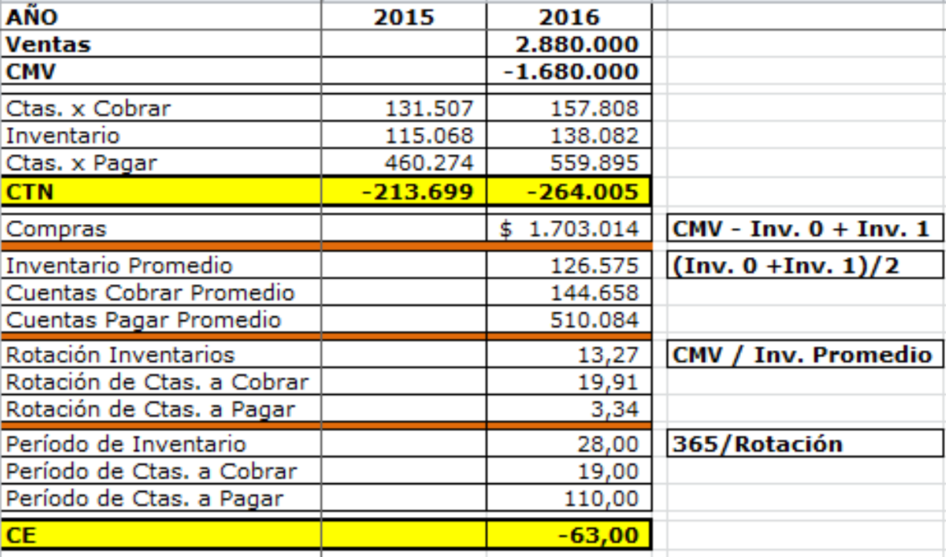  
se hace regla de 3 simple

ventas --- 365

ctas x cobrar --- x

se usa un prodedio ponderado de los dos años para las cuentas por cobrar.

Cmv --- 365

Invnetarios

Compras --- 365

Cuentas a pagar